Вопросы к экзамену по дисциплине

«Программирование интернет-серверов»

ПОИТ-3, ЛЕТО 2024

1. Сеть Интернет: сетевые протоколы, службы, организационная структура, документация, форматы данных.

Сеть в которой используется tcp/ip

1) стек протоколов tcp/ip

2)службы Интернет - сервер + протокол доступа к этому серверу, протокол описывающий как работать

Отличающаяся особенность Службы интернет - порты

Хост интернета - приложение которое инкапсулирует какую-то функциональность для создания процессов (предоставляет услугу через интернет)

pop3, telnet, stmp, www (службы интернет )

3)Набор организаций обеспечивающих Интернет

1.ISOC занимается развитием сети

Консорциум - организации для согласования стандартов, общих направлений совместной деятельности

Эникод -  согласование кодировок

Оазис согласует xml

2.IETF инженерная группа которая предназначена для проектирования Интернет, выпускает документацию, rfc, устоявшиеся переводит с префиксом std

3. IAB совет архитектуры Интернет

4.ICANN ведует именами dns; корпорация по управлению доменными именами и айпи адресами

Доменные имена

В рамках протокола поддерживаются сервера коренных доменов

5. IANA - распределение айпи адресов, нас интересует!: поддерживают тип данных MIME

MIME - формат данных которые могут пересылаться в Интернете

6. W3C для согласования стандартов, сам протокол http , js, регистрирует в ietf iso

7.ISO - международная стандартизирующая организация

Тим Бернерс- Ли Создал www, первую версию http, html

http 2

4)Документация

Количество портов ограничено с учётом 16-битной адресации (216=65536, начало — «0»). Все порты разделены на три диапазона — *общеизвестные* (или *системные*, 0—1023), *зарегистрированные* (или *пользовательские*, 1024—49151) и *динамические* (или *частные*, 49152—65535).

Сетево́й протоко́л — набор правил и действий (очерёдности действий), позволяющий осуществлять соединение и обмен данными между двумя и более включёнными в сеть устройствами.

1)ISOC – развитие сети

2)IETF – инженерная группа для проектирования Интернет, выпуск RFC,

3)IAB-совет арзитектуры

4)ICANN – корпорация по управлению доменными именами и айпи адресами

5)IANA – распределения айпи, поддерживает тип-данных MIME (формат данных которые могут пересылаться в интернет)

6)W3C – организация разрабатывающая и внедряющая веб-стандарты

7)ISO – международная стандартизирующая организация

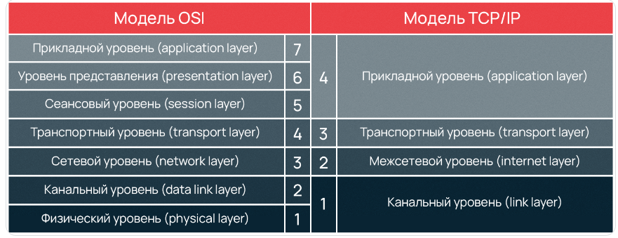

dns, dncp, telnet, www,ftp, e-mail

порт dns 53

порт ftp 21

порт dhcp 67

1. Протокол HTTP: версии, основные свойства.

HTTP- Протокол прикладного уровня передачи данных; используется в веб приложении.

Основные свойства:

1)Версии 1.1, 2, 3

2)два типа абонентов: клиент, сервер

3)два типа сообщений: запрос, ответ

4)от клиента серверу- запрос(request)

5)от сервера клиенту – ответ(response)

6)на один request один response

7) на один response один request

8)порты:80,443

9)для адресации используется uri

10)ассиметричный протокол- сообщения от клиента к серверу отличаются от сообщений от сервера клиенту

11)полудуплексный канал- канал по которому в каждый момент времени сообщение может работать в одну сторону

**Stateless протокол** – который *не сохраняет* состояние   
 между запросом и ответом (например, HTTP или UDP).   
Это значит, что запросы никак не связаны между собой, и данные из одного запроса в другой запрос никак нельзя получить.

**Stateful протокол** – который *сохраняет* состояние между запросом и  
 ответом (например, TCP).

*дуплексный- два однонаправленных канала в разные стороны(веб-сокет)

HTTP 1.1 - текстовый

HTTP 2:

1)мультиплексирование(обработка множества запросов и ответов одновременно) в HTTP/1.1 применяли спрайты (при загрузке несколько файлов объединяются в один спрайт, например JS или CSS); в HTTP/2 спрайты можно применять, но в некоторых случаях снижает эффект мультиплексирования (спрайт загружается полностью, а при мультиплексировании только те которые запрашиваются), но улучшает сжатие.

2)приоритезация(можно поставить приоритеты 2 типов:

-каждый поток имеет определенный вес, в зависимости от веса сервер распределяет нагрузку)

-браузер просит загружать некоторые элементы контента в некоторой последовательности)

3)сжатие заголовков(HPACK)

4)push сервер(сервер может отсылать данные клиенту для записи в кэш)

5) **доменное шардирование** –больше не требуется. Шардирование – прием распределения элементов HTML-страницы по нескольким поддоменам, позволяющий преодолеть ограничение на количество соединений.

6)бинарный

HTTP 3:

Протокол QUIC

URI – унифицированный идентификатор ресурса(документ, изображение, файл )

URL- унифицированный локатор ресурса, содержащий местонахождение ресурса, и способ обращения(протокол) к ресурсу, описывает множество uri

MIME (формат данных которые могут пересылаться в интернет)

Структура запроса:

1)Метод

2)URI

3)Версия протокола

4)Заголовки (пары имя/значение)

5)Параметры (пары имя/значение)

6)Расширение(тело)

Структура ответа:

1) Версия протокола

2)Код состояния

3)Пояснение к коду состояния

4)Заголовки (пары имя/значение)

5)Расширение(тело)

Заголовки:

1.general - для реквеста и респонса

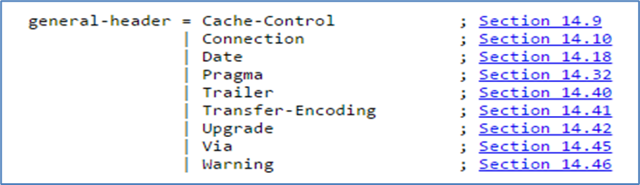

1. **Cache-Control**: Этот заголовок используется для управления кэшированием веб-страницы. Он определяет, как браузер или прокси-сервер должен кэшировать содержимое страницы.
2. **Connection**: Заголовок Connection указывает, должно ли соединение быть закрытым после завершения текущего запроса/ответа или оставаться открытым для последующих запросов.
3. **Date**: Этот заголовок содержит дату и время создания ответа сервера. Он помогает клиентам понять, насколько свежим является содержимое.
4. **Pragma**: Заголовок Pragma устарел и обычно не используется. Ранее он использовался для управления кэшированием.
5. **Trailer**: Этот заголовок указывает, что в конце сообщения будут следовать дополнительные заголовки. Он редко используется.
6. **Transfer-Encoding**: Заголовок Transfer-Encoding определяет метод кодирования тела сообщения. Например, “chunked” означает передачу данных блоками.
7. **Upgrade**: Заголовок Upgrade используется для обновления протокола соединения. Например, переход с HTTP/1.1 на HTTP/2.
8. **Via**: Этот заголовок указывает на прокси-серверы, через которые прошло сообщение. Он помогает отслеживать маршрут сообщения.
9. **Warning**: Заголовок Warning содержит предупреждения о возможных проблемах с сообщением. Например, о неправильной кодировке.

2.request

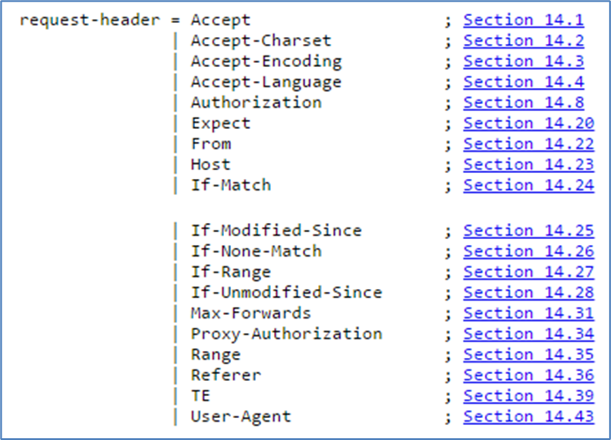

1. **Accept**: Этот заголовок указывает, какие типы контента клиент (обычно браузер) может принимать от сервера. Например, “text/html” означает, что клиент может принимать HTML-страницы.
2. **Accept-Charset**: Заголовок Accept-Charset определяет, какие наборы символов (кодировки) клиент может обрабатывать. Например, “utf-8” указывает на использование Unicode.
3. **Accept-Encoding**: Этот заголовок указывает, какие методы сжатия контента клиент поддерживает. Например, “gzip” или “deflate”.
4. **Accept-Language**: Заголовок Accept-Language определяет предпочтительные языки клиента для отображения контента. Например, “ru-RU” для русского языка.
5. **Authorization**: Этот заголовок используется для передачи учетных данных (логина и пароля) при доступе к защищенным ресурсам.
6. **Expect**: Заголовок Expect используется для указания ожидаемого поведения сервера. Например, “100-continue” означает, что клиент ожидает подтверждения от сервера перед отправкой данных.
7. **From**: Этот заголовок содержит адрес электронной почты или URL-адрес пользователя, отправившего запрос.
8. **Host**: Заголовок Host указывает на доменное имя сервера, к которому отправляется запрос.
9. **If-Match**: Этот заголовок используется для проверки соответствия версии ресурса на сервере с версией, указанной в заголовке.
10. **If-Modified-Since**: Заголовок If-Modified-Since используется для проверки, был ли ресурс изменен после указанной даты.
11. **If-None-Match**: Этот заголовок используется для проверки, соответствует ли версия ресурса на сервере версии, указанной в заголовке.
12. **If-Range**: Заголовок If-Range используется для определения, должен ли сервер возвращать полный ресурс или только часть (если ресурс не изменился).
13. **If-Unmodified-Since**: Этот заголовок используется для проверки, не был ли ресурс изменен после указанной даты.
14. **Max-Forwards**: Заголовок Max-Forwards указывает на максимальное количество прокси-серверов, которые могут обработать запрос.
15. **Proxy-Authorization**: Этот заголовок используется для передачи учетных данных прокси-сервера.
16. **Range**: Заголовок Range указывает на диапазон байтов, который клиент хочет получить из ресурса.
17. **Referer**: Этот заголовок содержит URL-адрес страницы, с которой был сделан текущий запрос. Обратите внимание, что правильное написание - “Referrer”.
18. **TE**: Заголовок TE указывает на поддерживаемые методы кодирования (Transfer-Encoding).
19. **User-Agent**: Этот заголовок содержит информацию о браузере или другом клиентском приложении, отправившем запрос.

3.response

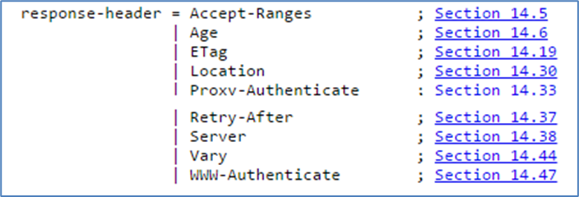

1. **Accept-Ranges**: Этот заголовок указывает, какие диапазоны байтов поддерживаются на сервере. Например, “bytes” означает, что сервер поддерживает диапазоны байтов для частичной загрузки файлов.
2. **ETag**: Заголовок ETag содержит уникальный идентификатор (тег) для ресурса на сервере. Он используется для проверки соответствия версии ресурса.
3. **Location**: Этот заголовок указывает на новый URL-адрес, куда клиент должен перейти. Например, при перенаправлении.
4. **Proxy-Authenticate**: Этот заголовок используется для передачи учетных данных прокси-сервера. Клиент должен предоставить учетные данные для доступа к ресурсу через прокси.
5. **Retry-After**: Заголовок Retry-After указывает, через какой промежуток времени клиент должен повторить запрос. Например, при временной недоступности сервера.
6. **Vary**: Этот заголовок указывает на варианты ответа, которые могут быть возвращены сервером в зависимости от параметров запроса. Например, “Accept-Encoding”.

4.entity в ответах и запросах

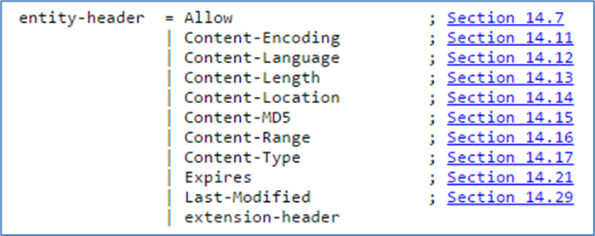

1. **Allow**: Этот заголовок указывает на методы (HTTP-глаголы), которые разрешены для данного ресурса. Например, “GET, POST, PUT” означает, что можно выполнять запросы GET, POST и PUT.
2. **Content-Encoding**: Заголовок Content-Encoding указывает на метод сжатия, примененный к телу ответа. Например, “gzip” или “deflate”.
3. **Content-Language**: Этот заголовок указывает на язык, на котором представлен контент. Например, “ru-RU” для русского языка.
4. **Content-Length**: Заголовок Content-Length содержит длину (в байтах) тела ответа. Это помогает клиенту правильно обработать ответ.
5. **Content-Location**: Этот заголовок указывает на альтернативный URL-адрес для данного ресурса. Например, при перемещении ресурса.
6. **Content-MD5**: Заголовок Content-MD5 содержит хэш-сумму (контрольную сумму) тела ответа. Это используется для проверки целостности данных.
7. **Content-Range**: Этот заголовок указывает на диапазон байтов, представленных в ответе. Например, “bytes 0-1023/2048” означает, что передается первая половина файла.
8. **Content-Type**: Заголовок Content-Type определяет тип контента (например, “text/html” для HTML-страницы или “application/json” для JSON-данных).
9. **Expires**: Этот заголовок указывает на дату и время, когда ответ станет устаревшим. Клиент может использовать это для кэширования.
10. **Last-Modified**: Заголовок Last-Modified содержит дату и время последнего изменения ресурса на сервере. Это помогает клиентам определить, нужно ли загружать обновленную версию.

2)кастомные

1. НTML: назначение, применение, структура страницы, DOM, API.

HTML (от англ. HyperText Markup Language — «язык гипертекстовой разметки») — стандартизированный язык разметки документов. Язык HTML интерпретируется браузерами; полученный в результате интерпретации форматированный текст отображается на экране монитора компьютера или мобильного устройства.

HTML — теговый язык разметки документов. Любой документ на языке HTML представляет собой набор элементов, причём начало и конец каждого элемента обозначается специальными пометками — тегами. Элементы могут быть пустыми, то есть не содержащими никакого текста и других данных. В этом случае обычно не указывается закрывающий тег (например, тег переноса строки <br> - одиночный и закрывать его не нужно) . Кроме того, элементы могут иметь атрибуты, определяющие какие-либо их свойства (например, атрибут href=”” у ссылки). Атрибуты указываются в открывающем теге.

**Структура страницы:**

Простейшая HTML-страница состоит как минимум из трёх тегов: **<html>, <head> и <body>**. Тег <head> обычно содержит заголовок, ключевые слова, описание страницы и другие служебные данные. Также внутри него подключаются внешние ресурсы, например, стили. Содержимое этого тега не отображается на странице напрямую. А в теге <body> хранится содержание страницы, которое отображается в окне браузера.

Для подключения стилей к странице существует тег <link>. Для этого у него есть атрибут href в котором задаётся адрес стилевого файла, а значение stylesheet атрибута rel говорит браузеру, что мы подключаем именно стили, а не что-то другое.

<head>

<link href="адрес_файла_стилей.css" rel="stylesheet">

</head>

Ещё один элемент, который располагается в <head> — это тег <title>. В нём задаётся заголовок страницы, который отображается во вкладках браузера. По заголовку должно быть понятно, о чём эта страница, даже когда она не открыта в браузере, а отображается в результатах поиска или в браузерных закладках.

<head>

<title>Тренажёры — HTML Academy</title>

</head>

Ещё один важный тег, располагающийся внутри <head> это тег <meta>. Он одиночный, то есть не требует парный закрывающий тег в конце. С помощью <meta> можно сообщать браузеру, поисковому роботу или другому устройству различную служебную информацию (или метаинформацию) о вашем сайте: кодировку текста, описание контента и так далее. Для этого используются теги <meta> с разными атрибутами и их значениями.

Кодировка текста HTML-страницы указывается с помощью атрибута charset:

<meta charset="название кодировки">

Самая распространённая современная кодировка — utf-8.

Перечень ключевых слов задаётся тегом <meta>, у которого атрибут name имеет значение keywords. Ключевые слова (самые важные слова из содержания страницы) перечисляются в атрибуте content через запятую:

<meta name="keywords" content="важные, ключевые, слова">

Краткое описание (или аннотация) страницы задаётся похожим образом, только значение атрибута name меняется на description:

<meta name="description" content="краткое описание">

Внутри <body> находятся те теги, которые отображаются на странице. Например, тег <main> выделяет основное содержание страницы, которое не повторяется на других страницах. И обычно на странице используется один <main>.

1. **Клиент:** web-браузер



1. **Web-браузер**: HTML 4.1, XHTML 1.0, HTML5.
2. **Web-браузер**: CSS
3. **Web-браузер**: генерация HTTP-запросов.

адресная URI-строка (GET);

HTML-тег: **<form>**;

HTML-тег: **<a>** (GET);

HTML-тег: **<img>** (GET);

HTML-тег: **<script>** (GET);

HTML-тег: **<link>** (GET);

HTML-тег: **<audio>** (GET);

HTML-тег: **<video>** (GET);

HTML-тег: **<frame>** GET), не поддерживается в HTML5;

Объект web-браузера:**XMLHTTPRequest**;

JavaScript API: **web-сокеты**.

Дом - это модель представления браузера html страницы

Парсит объекты и объединяет между собой

Апи

Html engine

Document - объект браузера

**Web-браузер: модель DOM (W3C):** представление HTML-документа web-браузером, интерфейс JavaScript для доступа к содержимому HTML-документа.

**Web-браузер: web-engine (web-движок):** программа, преобразующая содержимое html-страниц во внутреннее представление web-браузера в соответствии с моделью DOM.

Модель DOM представляет структуру HTML или XML-документа в виде древовидной иерархии. Каждый элемент в документе, такой как теги HTML или XML, представляется узлом в этом древе. Узлы устанавливают связи родитель-потомок, образуя иерархию элементов.

JavaScript предлагает ряд методов для доступа к элементам DOM и их манипуляции. Некоторые из ключевых методов включают:

* getElementById(id): получает элемент по его идентификатору.
* getElementsByClassName(className): возвращает коллекцию элементов с определенным классом.
* getElementsByTagName(tagName): возвращает коллекцию элементов с определенным тегом.
* querySelector(selector): возвращает первый элемент, соответствующий заданному селектору CSS.
* querySelectorAll(selector): возвращает все элементы, соответствующие заданному селектору CSS.

В контексте DOM обработка событий происходит следующим образом:

* Возникновение события: например, пользователь нажимает на кнопку.
* Передача события браузеру: браузер отслеживает события, связанные с элементами DOM. Когда событие возникает, браузер передает его в соответствующий элемент. Например, при нажатии на кнопку, браузер передает событие ‘click’ в элемент button.
* Определение обработчика события элементом DOM: элемент определяет, есть ли у него обработчик для данного типа события.
* Выполнение обработчика события: если у элемента есть обработчик события, то при возникновении такового вызывается соответствующая функция. Обработчик события выполняет необходимые действия, такие как изменение состояния элемента DOM, запросы к серверу и прочие. Например, обработчик события ‘click’ для кнопки может изменить содержимое кнопки или выполнить запрос к серверу.

**HTML5 API**:

1. Geolocation/HTML5 – программный интерфейс позволяющий определить географические координаты месторасположения пользователя.
2. Web Storage/HTML5 – программный интерфейс позволяющий сохранять данные домена (URL) в хранилище данных (Data Persistence) браузера (Local Storage, Session Storage).
3. IndexDB/HTML5 - программный интерфейс для работы с встроенной в браузер NoSQL БД.
4. Web Sockets/HTML5 - программный интерфейс позволяющий организовать дуплексное соединение по протоколу WebSocket(RFC 6465).
5. Server-Sent Events/HTML5 - программные интерфейс, позволяющий на стороне браузера обрабатывать серверные события (http-соединение, автоматическое восстановление соединения,IE не поддерживает).
6. Drag&Drop/HTML5 - программный интерфейс позволяющий пользователю захватить мышью элемент и перенсти).
7. Web Workers/HTML5 - программный интерфейс позволяющий организовать фоновые вычисления (XMLHTTPRequest, IndexDB, Web Sockets).
8. Canvas, Video, Audio/HTML5 - программные интерфейсы элементов управления.
9. WebAssembly/HTML5 - программные интерфейс, позволяющий на стороне браузера исполнять код в бинарном формате. Компилятор Emscripten позволяет компилировать С/C++-код в исполняемый JS Engine бинарный формат.
10. File/HTML5 - программные интерфейс, позволяющий на стороне браузера работать с файловой системой (совместно с <input type=file/>).
11. WebGL/HTML5 – 2d 3d графика
12. Shadow DOM/HTML5 – программный интерфейс, позволяющий создавать DOM-дерево внутри элемента
13. CSS: назначение, применение, методы размещения на странице, селекторы.

CSS (Cascading Style Sheets — каскадные таблицы стилей) — формальный язык описания внешнего вида документа, написанного с использованием языка разметки.

CSS используется создателями веб-страниц для задания цветов, шрифтов, расположения отдельных блоков и других аспектов представления внешнего вида этих веб-страниц. Основной целью разработки CSS являлось разделение описания логической структуры веб-страницы (которое производится с помощью HTML или других языков разметки) от описания внешнего вида этой веб-страницы (которое теперь производится с помощью формального языка CSS). Такое разделение может увеличить доступность документа, предоставить большую гибкость и возможность управления его представлением, а также уменьшить сложность и повторяемость в структурном содержимом.

В CSS есть несколько способов размещения стилей на веб-странице. Вот основные методы размещения CSS:

* Внешний CSS (External CSS): Этот метод используется для подключения внешнего CSS-файла к HTML-документу с помощью тега <link> в разделе <head>. Внешние стили хранятся в отдельных файлов, что позволяет легко переиспользовать и изменять их.
* Встроенный CSS (Internal CSS): Этот метод предполагает вставку стилей непосредственно внутри HTML-документа с использованием тега <style> в разделе <head>. Встроенные стили применяются только к этому конкретному документу и не могут быть повторно использованы в других документах.
* Inline CSS: Стили могут быть определены непосредственно внутри тегов HTML с использованием атрибута style. Этот метод обеспечивает максимальную специфичность стилей, но не рекомендуется для больших стилевых наборов, так как усложняет поддержку и управление стилями. CSS
* @import: С помощью директивы @import внешний CSS-файл может быть импортирован внутрь другого CSS-файла. Этот метод может быть использован для разделения и организации стилей на несколько файлов, но может привести к дополнительной задержке загрузки страницы.
* JavaScript CSS: CSS-стили могут быть добавлены или изменены с использованием JavaScript. Этот метод обеспечивает динамическое изменение стилей в зависимости от действий пользователя или состояния приложения.

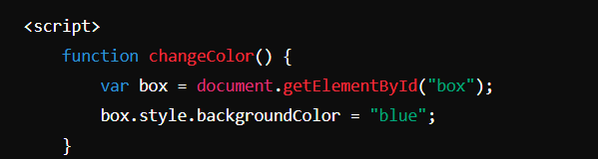

* Типовой селектор (Type Selector): Применяет стили ко всем элементам заданного типа, например, div, p, h1.
* Идентификатор (ID Selector): Применяет стили к элементу с определенным идентификатором, указанному с помощью символа #, например, #header.
* Класс (Class Selector): Применяет стили к элементам с определенным классом, указанному с помощью точки ., например, .button.
* Группировка селекторов (Grouping Selectors): Позволяет применить один и тот же набор стилей к нескольким селекторам, разделенным запятой.
* Псевдо-классы (Pseudo-classes): Применяют стили к элементам в определенных состояниях или позициях, например, :hover, :first-child, :nth-child().
* Псевдо-элементы (Pseudo-elements): Применяют стили к определенным частям элементов, например, ::before, ::after.

2. Свойства (Properties) и Значения (Values):

Свойства CSS (CSS Properties): Определяют внешний вид элемента, например, color, font-size, background-color.

Значения CSS (CSS Values): Задают конкретные значения свойствам CSS, например, red, 14px, #FFFFFF.

1. Web-приложение: архитектура, основные свойства.

Веб-приложение – клиент-серверная архитектура которая взаимодействует между собой по http.

Назначение:

предоставление пользователям интерактивных и динамических возможностей через веб-интерфейс.

**Web сервис**- такие же веб-приложения, которые предназначены для работы других веб-приложений.

**Web-ресурс приложения**: сущность, расположенная на стороне сервера и имеющая URL/URI, к которой можно сделать http-запрос и получить http-ответ. Одно web-приложение представлено одним или более ресурсов.

**Web-ресурсы приложения: статические** - отправляются клиенту без изменения (html-страницы, рисунки, видео-файлы, …), **динамические** – динамически (программно) формируются на сервере и отправляются клиенту (сервлеты, JSP, http-обработчики, aspx-страницы,…). Ресурс может быть статическим относительно сервера и динамическим относительно клиента (html-страницы с JavaScript).

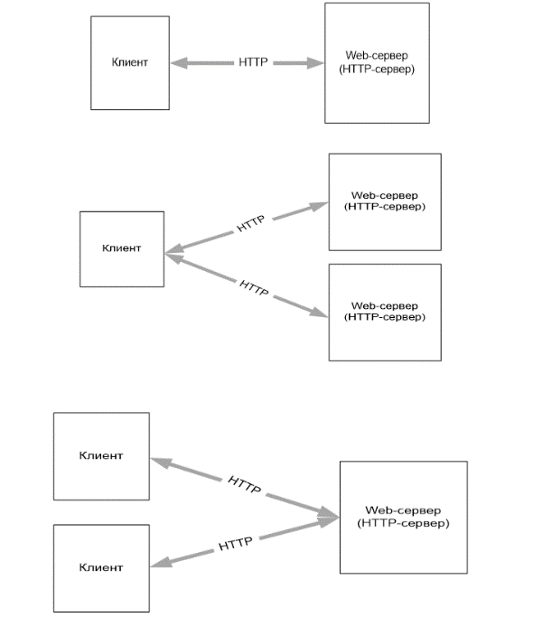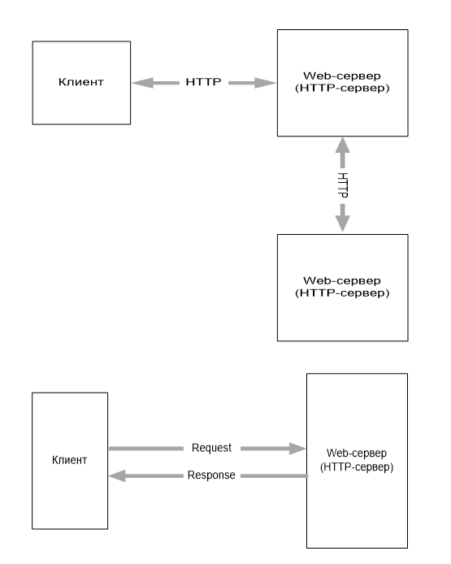

1. Web-сервер: основные серверные объекты.

Request, Response, Session, Context, Listener, Cache, Filter

**Общие принципы построения web-приложений:**

* web-ресурсы приложения;
* запросы и ответы;
* соединение(сессия);
* конфигурационный файл приложения;
* контекст приложения;
* фильтры;
* кэш (данных и вывода);
* слушатели событий;
* принципы безопасности.

**Запрос(Request):** серверныйобъект, который образуется в результате обработки сервером http-запроса, поступающего от клиента и передается серверному программному коду для обработки. Содержит: всю информацию из http-запроса: метод, коллекция заголовков, коллекция параметров, поток данных … Обычно объект Request предоставляет возможность хранить данные в формате ключ/значение.

**Ответ(Response):** серверныйобъект, который автоматически формируется сервером, при получении http-запроса (одновременно с объектом Request), заполняется данными серверными программным кодом, преобразуется в http-ответ и отправляется клиенту. Содержит: всю информацию, которая должна быть помещена в http-ответ: статус, коллекция заголовков, поток данных, …

**Сессия (Session):** серверный объект, хранящий информацию о соединении с клиентом, создается при первом обращении время жизни: **timeout** (системный параметр, обычно равен 10 – 30 минутам) – максимальное время между запросами клиента. Если **timeout** превышен, то Session разрушается и при следующем запросе создается новый экземпляр. Каждая сессия имеет собственный идентификатор (**Session ID**, 16 или более байт). Каждый Requestпринадлежит, какой-то сессии (имеет ссылку на объект Session или содержит Session ID). Обычно объект Session предоставляет приложению возможность хранить данные в формате ключ/значение.

**Фильтр или middleware** - конвейер обработки запроса и ответа. На прямом пути обрабатываются запрос, на обратном пути обрабатывается ответ.

**Фильтр (Filter)**: серверный объект – препроцессор запроса, предназначен для предварительной обработки объекта Request. К одному ресурсу может быть построена цепочка фильтров, последний в цепочке – ресурс. Фильтр может прервать цепочку и сам сформировать ответ клиенту. Один и тот же фильтр может быть применен к нескольким ресурсам. В качестве параметров фильтр получает объекты Request и Response, которые от передает дальше по цепочке или обрывает цепочку и заполняет объект Response.

**Конфигурационный файл web-приложения**: файл содержащий системные параметры приложения, обычно в XML-формате, служит основой для создания контекста web-приложения.

**Контекст web-приложения**: серверный объект, предназначенный для хранения информации об одом web-приложении, общий для всех файлов. Как правило, формируется сразу при загрузке web-сервера, основные данные (параметры приложения) копируются из конфигурационного файла приложения, общий для всех сессий приложения, Обычно контекст предоставляет возможность хранить данные в формате ключ/значение.

**Кэш (Cache):** серверный объект, предназначенный для временного хранения данных с целью ускорения выполнения запроса. Кэширование – процессы записи и извлечения данных в/из Cache. Различают кэширование данных и кэширование вывода. **Кэширование данных** – кэширование часто используемых данных. **Кэширование вывода** – кэширование объекта Response.

Мы кешируем response.

Cachmanager: приходит запрос, он его запускает на обработку и наш ресурс запоминает в спец. хранилище(кеш-хранилише). Запоминает по определенному ключу

**Слушатели событий (Lister):** серверные объекты – для обработки событий жизненного цикла web-приложения.

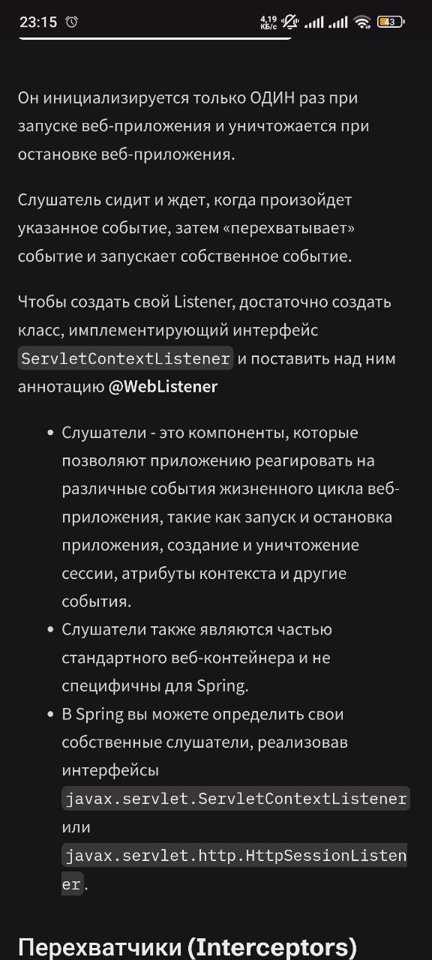

1. Web-браузер: структура, основные объекты, DOM, BOM.

**Браузер** - прикладное программное средство, предназначенное:

- формирования и выполнения http-запросов;

- получения и обработки http-ответов;

- отображения компьютерных файлов;

- интерпретации js-файлов.

**BP: Браузерное программирование** – разработка приложений, работающих в рамках браузера.

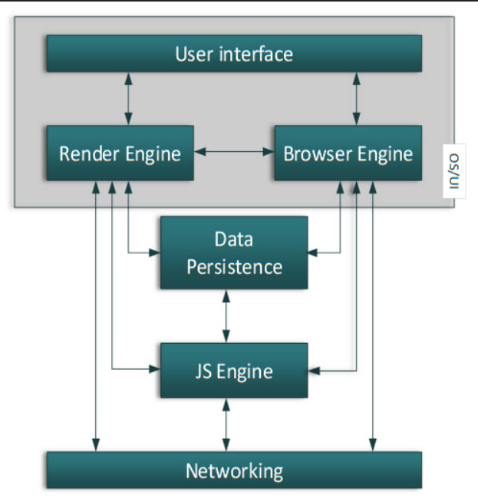

**User Interface** –модуль пользовательского интерфейса, позволяющий пользователю управлять работой браузера (вводить URI, движение вперед/назад по истории, закладки и пр.)

**Browser Engine** – модуль управления браузером: управление закладками, скачивание, проверка орфографии, поиск на странице, …).

**Render Engine** – модуль отображения контента: WebKit, Blink, Gecko. Стандарты HTML, CSS, XML, DOM

**Data Persistence** – модуль обеспечивающий работу с хранилищем: Local storage, Session Storage, Cookies, WebSQL, IndexedDB, File System, AppCache, Service Workers.

**JS Engine** – модуль-интерпретатор JavaScript: V8,Gecko, SpiderMonkey, Rhino, Tamarin, Chakra, Carakan. Стандарт JS и Browser API.

**Networking** – модуль взаимодействия с сетью.

программисту браузер представляется в виде модели **Browser Object Model**(BOM), модели **Document Object Model** (DOM) и **Browser API**.

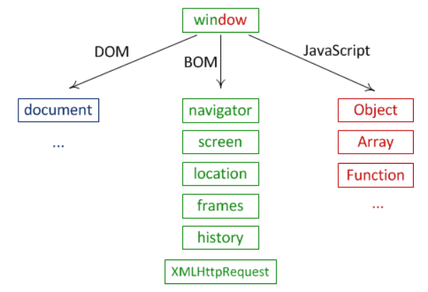

**Объектная модель документа (DOM)**

Объектная модель документа (DOM) — объект document,через который осуществляется доступ к содержимому страницы.

**Объектная модель браузера (BOM)**

Объектная модель браузера (BOM) — объекты, методы и свойства для работы с браузером. BOM — это объекты для работы с чем угодно, кроме документа.

Доступ к фреймам, запросы к серверу, функции alert/confirm/prompt — все это BOM.

Объекты и функции JavaScript

Javascript — связующий все это язык, его объекты, свойства и функции.

Глобальный объект window имеет две роли:

1. Это окно браузера. У него есть методы window.focus(),window.open() и другие.
2. Это глобальный объект JavaScript.

Вот почему он на рисунке представлен зеленым и красным цветом.

Основным инструментом работы и динамических изменений на странице является **DOM (Document Object Model)** - объектная модель, используемая для XML/HTML-документов.

В DOM страницы представляются в виде иерархического дерева элементов. Каждый листок этого дерева называется **узлом** и непосредственно связан с каким-то элементом страницы. Узлы, расположенные снизу называются **дочерними** по отношению к вышестоящим.

Каждый HTML-тег образует отдельный узел, каждый фрагмент текста - текстовый элемент, и т.п.

1. Методология AJAX: асинхронные запросы, объекты XMLHTTPREQUEST и FETCH, форматы JSON, XML.

AJAX – методология программирования, построенная на асинхронных запросах. Эта методология подразумевает такой подход к построению динамических приложений, при которых не осуществляется полная перезагрузка HTML-страниц. *(XmlHttpRequest, fetch)*

**AJAX** - это методология разработки, которая основывается на основе специального обьъекта xmlhttprequest для ассинхроных запросов.

**Методология** - принципы и правила написания кода.

AJAX позволяет выполнять асинхронные запросы к серверу.

Асинхронные запросы: запрос, при котором поток, выдавший http-запрос, не блокируется до поступления запроса; для обработки ответа применяется функция обратного вызова.

Синхронный http-запрос: запрос, при котором поток, выдавший http-запрос, блокируется до поступления запроса.

**async: оставил заявку и получил\обработал результат**

**XmlHttpRequest** - специальный объект, который относится только к браузеру.

**XMLHttpRequest** – это встроенный в браузер объект, который даёт возможность делать HTTP-запросы к серверу без перезагрузки страницы.

XMLHttpRequest имеет два режима работы: синхронный и асинхронный.

**Порядок создания запроса**:

* Создать XMLHttpRequest

let xhr = new XMLHttpRequest();

* Инициализировать его (async – true, sync – false (default false))

xhr.open(method, URL, [async, user, password])

* Послать запрос

xhr.send([body])

* Слушать события на xhr, чтобы получить ответ.

onload, onprogress, onerror, onReadyStateChange

* После ответа можем получить результат запроса:

Status – код состояния (200, 401, 500…)

StatusText

ResponseType (text, blob, json…)

readyState

(

UNSENT = 0; // исходное состояние

OPENED = 1; // вызван метод open

HEADERS_RECEIVED = 2; // получены заголовки ответа

LOADING = 3; // ответ в процессе передачи (данные частично получены)

DONE = 4; // запрос завершён

)

0: UNSENT - Объект был создан, но метод open() еще не был вызван.

1: OPENED - Метод open() был вызван.

2: HEADERS_RECEIVED - Метод send() был вызван и заголовки и статус доступны.

3: LOADING - Загрузка; ответа можно частично прочитать.

4: DONE - Операция завершена; все данные получены.

Fetch API - более современная альтернатива XMLHttpRequest, предоставляющая простой и интуитивно понятный интерфейс для выполнения AJAX-запросов.

Fetch API использует Promises, что упрощает обработку асинхронных операций.

Наиболее распространенные форматы для передачи данных в AJAX-запросах:

JSON (JavaScript Object Notation) - компактный и удобный формат для обмена данными

XML (Extensible Markup Language) - структурированный формат, ранее широко использовавшийся для AJAX

FormData - объект, инкапсулирующий данные формы для отправки в AJAX-запросе

plain text - передача данных в виде простого текста

1. Платформа .NET CORE: свойства, назначение, применение.

**.NET Core:** платформа для разработки программного обеспечения. Свойства: кроссплатформенность, открытый код, NuGet – программный менеджер, модульность.

**.NET Core:** все компоненты программы (asset) – зависимости (пакеты, включая CLR,JIT).

**.NET Core: Core CLR + Core FX (BCL**).

**.NET Core:** подход pay-for-play, загружается только та функциональность, которая необходима (сборки).

.**NET Core:** два типа развертывания **FDD** (Framework-dependent deployment), **SCD** (Self-contained deployment).

.**NET Core Runtime: dotnet.exe –** утилита для запуска .NET Core-приложения(muxer - мультиплексор), точка входа для любого .NET Core – приложения, host-процесс для выполнения любого .NET Core. dotnet – переименованный corehost.exe

**Платформа** - это набор библиотек и инструментов для разработки приложений на основе этих библиотек

Кроссплатформенность-

1)На уровне исходного кода- программа на с++ которая работает под Виндоус, перекомпилировали под Линукс и она работает

Есть несколько библиотека,h-файлы для виндовса, линукса

2)На уровне байт-кода

Несколько версий для каждой ос в8

Джава машина

Дот нет кор состоит из библиотеки и clr(интерпретатор ил код)

Библиотека (core fx) и clr -dotnet core

Для каждой ос своя библиотека и clr

Открытый код: доступный код

Nuget пакет- для установки компонент приложения

Модульность- разбито на маленькие компоненты

Pay-for-play подгружается та функциональность которая необходима в данных момент

Файл с зависимостями -

Приложение из различных компонент и есть файл который описывает их зависимости

Clr тоже часть приложения

Два типа развертывания:

FFD: на компьютер устанавливаем дот нет кор фреймворк и потом разрабатываем приложение в ос и они в фреймворке работают

Общее приложение и слр

SCD: фреймворк и приложение в одном приложении

Совмещаем В приложение фреймворк и срл

Установили дотнет кор и все приложения работают в рамках этого фреймворка(у нас ffd)

Net core runtime - набор библиотек, спец приложений которые необходимы для работы приложения

Дотнет.exe единственная точка входа для любого дотнет кор; он запускает приложение; утилита для запуска;

хост процесс- та программа которая образует процесс ос; Переименованный corehost.exe

Сам фреймворк находится в дотнет-shared

clrjit coreclr ---- операционносистемные компоненты

hostfxr.dll - нативная библиотека(привязанная к конкретной ос)

Конфигурационные файлы:

runtimeconfig.json- фреймворк и версии фреймворка, которые применяются к приложению

deps.json - указаны все зависимости, все это собирается в рантайме на лету приложение

 Комьюнити дотнет платформа

1. Платформа ASP.NET CORE: свойства, назначение, применение.

**ASP.NET Core:** программная платформа, разработанная Microsoft и предназначается для разработки web-приложений.

**ASP.NET Core:** простейшее приложение – обработчик HTTP-запросов.

Asp.dotnet core программная платформа для разработки веб приложений ----- Приложение в дотнет кор для создания приложения состоящее из клиента и сервера, взаимодействующий по http

Обеспечивается кроссплатформенность, ничего не надо делать, все в дотнет

OWIN ----- интерфейс который повлиял на структуру; для стандартизации структуры приложения; интерфейс который определяет структуру любого асп дотнет приложения, определяет правила взаимоотношений 4 компонентов

( 1)хост-любое дотнет приложение,

2)http-сервер программа которая находится внутри приложения и превращать в объект request , умеет принимать response и преобразовывать в битовую последовательность, которую можно отправить на клиент,

3)мидлвее - конвейер обработки запроса и ответа,

4)приложение - обработчики запросов)

Net core = core clr + core fx

Асп дот нет устроено одинаковым способом и именно одинаковую структуру

OWIN - Интерфейс который описывает взаимодействие компонентов серверной части(4 части любого серверного приложения)

1.Хост

2.http-Сервер

3. Мидл вее

4. Обработчик запроса

Мидл вее, эпликейшн, депенденси инджекшн - пишем мы

Для чего сделали такую структуру?

- даётся свобода разработчикам системным могут делать свой сервер, мидл вее

Даётся возможность внести разнообразие

Katana - демонстрирует эту возможность

Проект который позволяет сделать несколько различных сборок

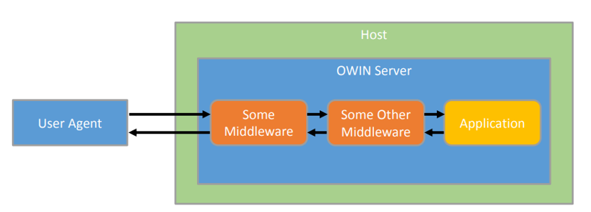**OWIN:** Open Web Interface for NET. OWIN – интерфейс между net-web-сервером и серверным приложением (обработчиками запросов). Основная цель OWIN отделить web-сервер от серверного приложения. Можно разрабатывать отдельно сервер и приложение.

**OWIN:** Host – приложение-процесс операционной системы, управляющий жизненным циклом OWIN Server.

**OWIN:** OWINServer - http-сервер, реализующий интерфейс OWIN.

**OWIN:** обеспечивает интерфейсы: между приложением и http-сервером, между http-сервером и Host, между http-сервером и middleware.

**OWIN:** middleware – подключенные компоненты (модули), предназначенные для обработки запросов.

**Katana:** Microsoft-реализация OWIN сервера (говорят проект Katana). В качестве Host можно использовать IIS или self-hosting. Кроме того, позволять подключать модули middleware; предоставляет набор классов для работы с сервером и механизм подключения приложения к серверу.

1. Платформа ASP.NET CORE: общая структура приложения.
2. Платформа ASP.NET CORE: простейший обработчик запросов.

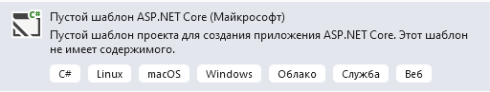

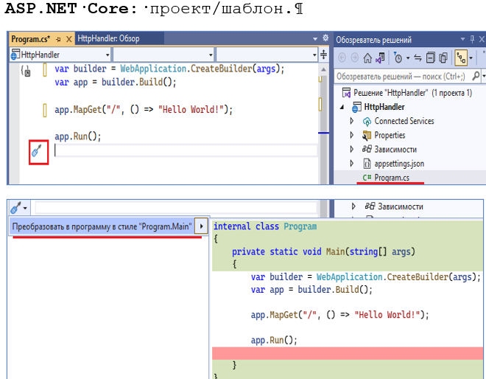

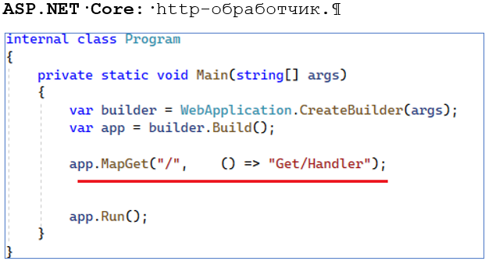

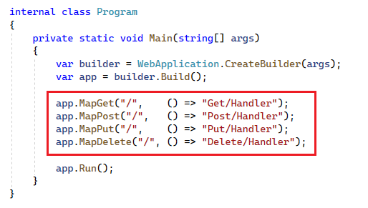

**Метод Map**

Самым простым способом определения конечной точки в приложении является метод Map, который реализован как метод расширения для типа IEndpointRouteBuilder

Map (и методы расширения MapXXX()) применяется для сопоставления пути запроса с определенным делегатом, который будет обрабатывать запрос по **этому пути.**

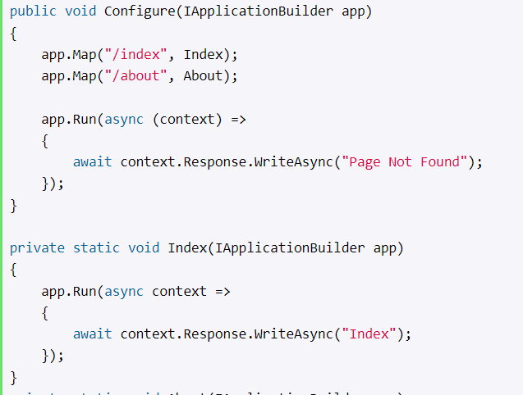

1. Платформа ASP.NET CORE: WebSocket - сервер.

WebSockets: протокол, дуплексный, над TCP/IP, установка соединения HTTP: Connection, Upgrade.

WebSocket — протокол связи поверх [TCP](https://ru.wikipedia.org/wiki/TCP)-соединения, предназначенный для обмена сообщениями между браузером и веб-сервером, используя постоянное соединение.

Web Sockets API – новый программный интерфейс, основанный на протоколе дуплексной связи WebSocket. Протокол работает над TCP-соединением и предназначен для обмена сообщениями между браузером и web-сервером. Протокол WebSocket описан в RFC 6465 [19].

Для установки соединения (процедура websocket handshake) между клиентом и сервером WebSocket использует запрос и ответ в формате протокола HTTP.

При этом протокол определяет две URL-схемы: ws – для незашифрованного соединения и wss – для зашифрованного.

Сразу после отправки сервером ответа, TCP-соединение остается открытым, клиент и сервер могут начинать двунаправленный обмен сообщениями по этому же TCP-соединению.

Для разработки серверной компоненты web-приложения, работающей по протоколу WebSocket, программисты могут применять программные интерфейсы, входящие в состав различных технологий разработки web-приложений. Поддержка WebSocket осуществляется технологиями корпорации Microsoft: IIS, ASP.NET и WCF. В состав технологий Java EE тоже входит пакет (javax.websocket), обеспечивающий взаимодействие клиента и Application Server по протоколу WebSocket.

Как только объект WebSocket создан, мы должны слушать его события. Их всего 4:

* open – соединение установлено,
* message – получены данные,
* error – ошибка,
* close – соединение закрыто.

**ASP.NET Core:** Web sockets, Thread, Trace.

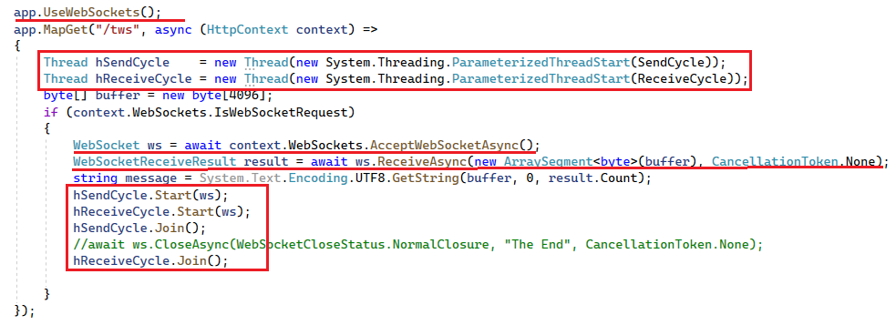

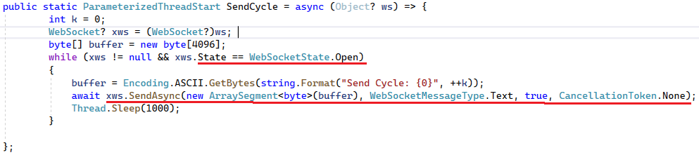

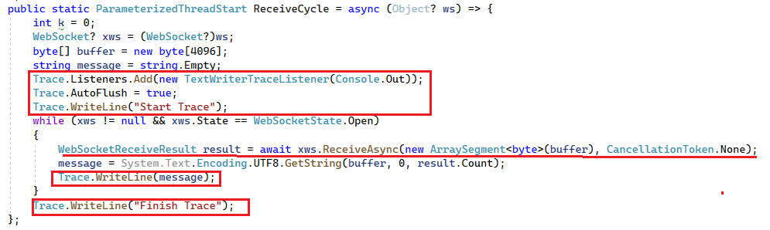

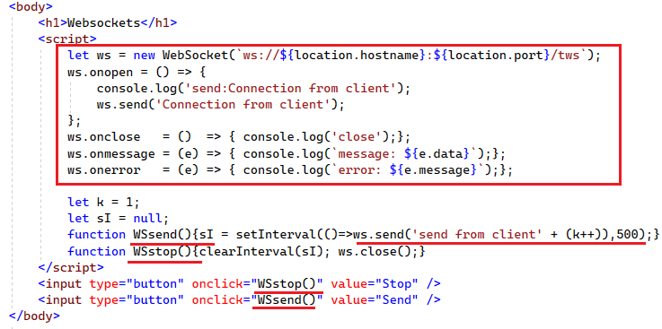

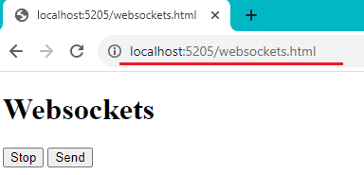

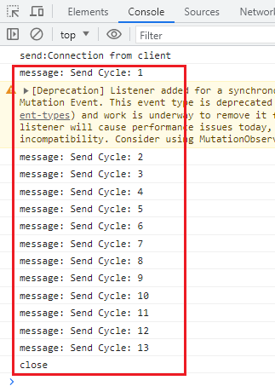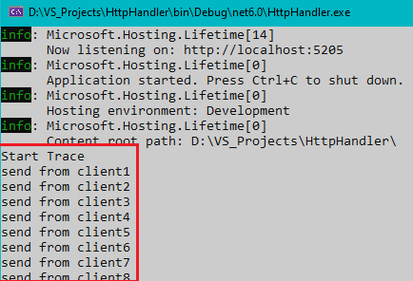

1. Платформа ASP.NET CORE: статические данные и стартовые страницы.

Статические файлы, такие как HTML, CSS, изображения и JavaScript, являются ресурсами, которые приложения ASP.NET Core предоставляют клиентам напрямую по умолчанию.

Статические файлы хранятся в корневом каталоге документов проекта. Каталог по умолчанию — {content root}/wwwroot, но его можно изменить с помощью метода UseWebRoot.

Шаблоны веб-приложений по умолчанию вызывают метод UseStaticFile(должен быть первым добавлен) в Program.cs, который позволяет обслуживать статические файлы

**ASP.NET Core:** **wwwroot** – папка для статического контента (html, css, js,…), **статический контент не отображается по умолчанию**.

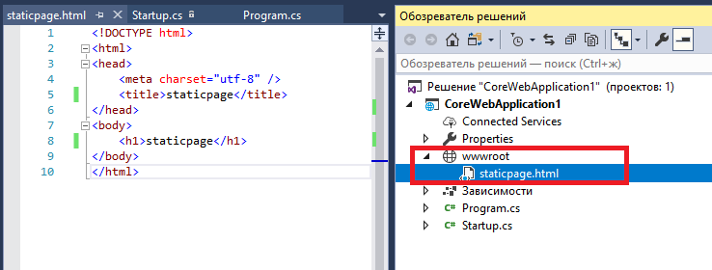

**ASP.NET Core:** отображение статического контента, необходимо подключить дополнительные nuget-пакеты; при создании Core-проекта автоматически подключен мегапакет **Microsoft.AspNetCore.All** в котором все есть.

**ASP.NET Core:** статические файлы

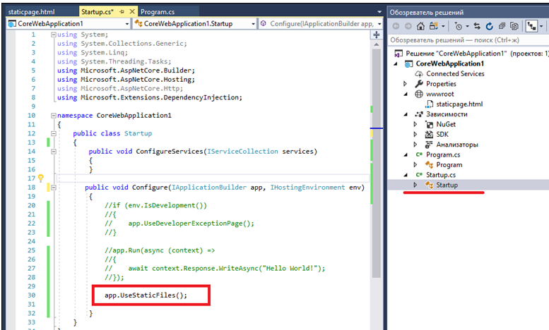

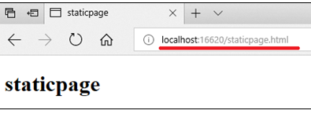

**ASP.NET Core:** добавление http-заголовка (**UseStaticFile** должен быть первым)

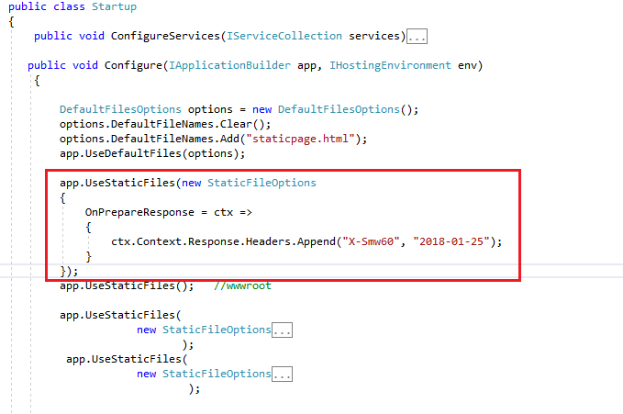

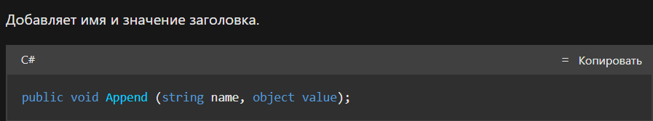

**ASP.NET Core:** стартовые страницы по умолчанию

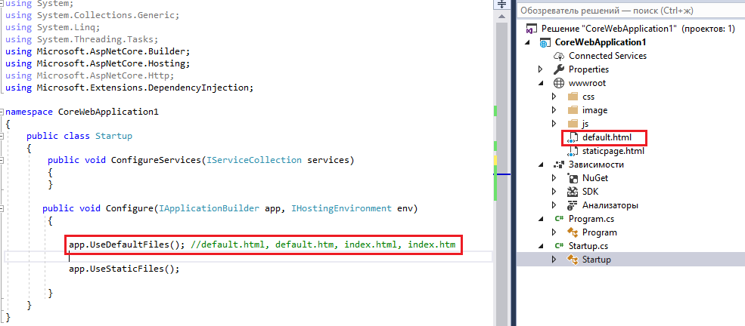

Использование UseDefaultFiles и UseStaticFiles:

UseDefaultFiles добавляет middleware, которое перенаправляет запросы по умолчанию на файл по умолчанию, такой как index.html, если запрашиваемый URL не указывает конкретный файл. Это должно быть настроено перед UseStaticFiles.

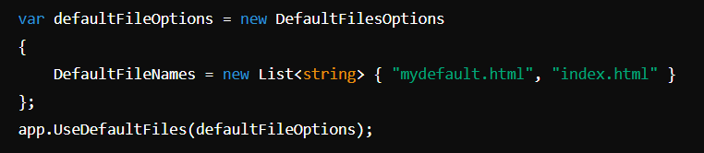

Можно настроить приложение для поиска стандартных файлов, таких как index.html или default.html

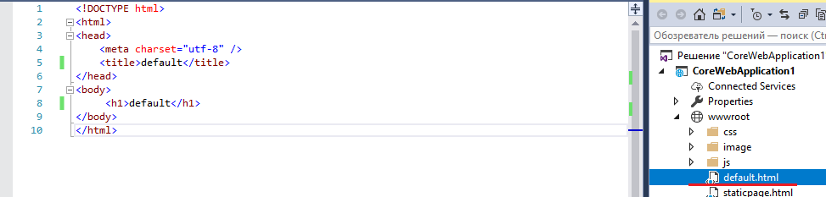

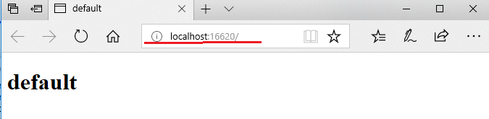

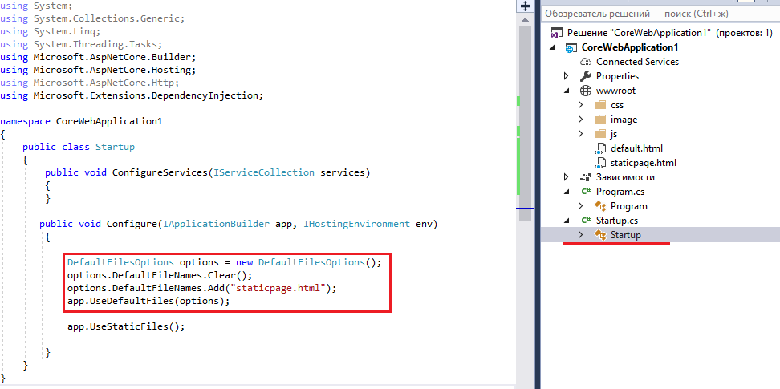

**UseDefaultFiles:** Этот middleware отвечает за обработку запросов на каталог (например, /), когда в URL не указан конкретный файл. Он пытается найти и обслужить файлы по умолчанию (например, index.html, default.htm, index.htm и т.д.).Если запрос удовлетворяет файлу по умолчанию, middleware завершает обработку и возвращает файл клиенту

**UseStaticFiles:** Этот middleware служит для обслуживания статических файлов (например, HTML, CSS, JavaScript, изображения и т.д.) из указанного каталога (например, wwwroot).Если запрос не удовлетворяет файлу по умолчанию (обработанному UseDefaultFiles), UseStaticFiles попытается найти и вернуть запрашиваемый файл из каталога статических файлов.

**Почему важен порядок?**

Если UseStaticFiles объявлено раньше UseDefaultFiles, то запросы на каталог (например, /) будут напрямую переданы UseStaticFiles. В этом случае, если в каталоге нет конкретного файла, который соответствует запросу (например, index.html), UseStaticFiles не сможет обработать такой запрос, и клиент получит ошибку 404 (файл не найден).

UseDefaultFiles перед UseStaticFiles гарантирует, что сначала будет проверяться наличие файлов по умолчанию в каталоге. Если файл по умолчанию найден (например, index.html), то UseDefaultFiles вернет этот файл, и UseStaticFiles уже не будет обрабатывать запрос.

1. Платформа ASP.NET CORE: приложение для скачивания статических файлов.

**ASP.NET Core:** файлы для скачивания

Обязательно используем еще UseStatickfiles

Теперь, перейдя по URL http://localhost:5000/files, пользователи увидят HTML-страницу с содержимым директории Files и смогут скачивать файлы, кликая по ссылкам.

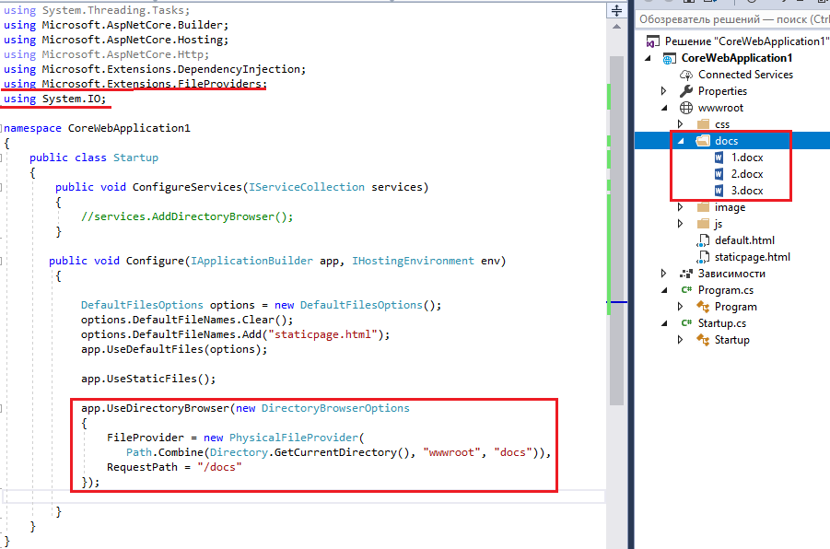

Если файл находится на диске, вы можете использовать PhysicalFile

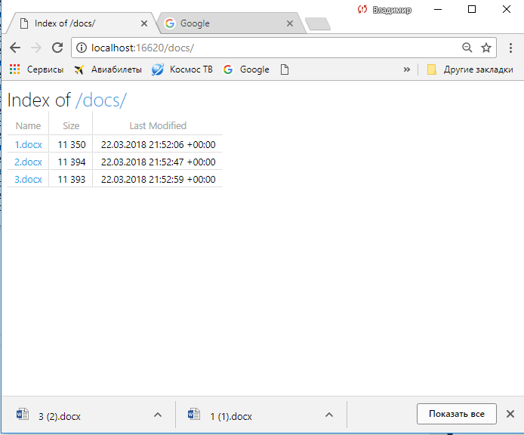

1. Платформа ASP.NET CORE: структура MVC-приложения.



*MVC(R): Model-View-Controller(-Router) :)* – паттерн (шаблон) проектирования, в котором приложение состоит из трех(четырех) взаимодействующих компонентов: модель, представление, контроллер. В правильно разработанном MVC-приложений *компоненты относительно независимы.*

Каждый компонент имеет свою зону ответственности:

1. *модель* – данные и бизнес-логика;
2. *представление* – динамическое формирование разметки для отправки клиенту;
3. контроллер – обработка запроса, формирование экземпляра модели, вызов *Razor Engine.*
4. *маршрутизатор - компонент по разбору зампонентов припроса*

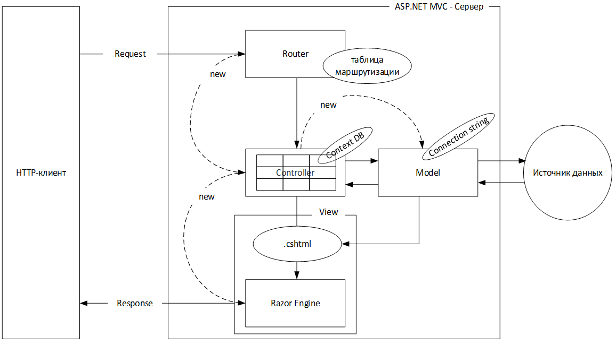

Структура приложения

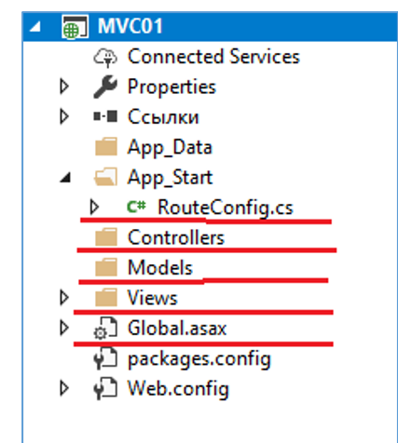

Признаки контроллера:

* суффикс ‘Controller’ в названии класса
* наследование класса Controller

1. Платформа ASP.NET CORE: MVC-приложение, маршрутизатор, атрибуты Route, констрейны маршрутов.

Маршрутизация — это процесс перенаправления HTTP-запроса на контроллер, а функциональность этой обработки реализована в System.Web.Routing.

В ASP.NET MVC 5 все определения маршрутов находятся в файле RouteConfig.cs, который располагается в проекте в папке App_Start.

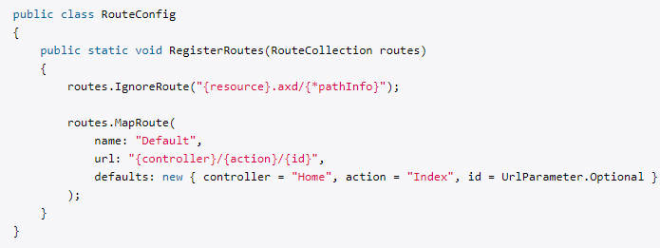

Первая строка routes.IgnoreRoute("{resource}.axd/{*pathInfo}"); отключает обработку запросов для некоторых файлов, например с расширением *.axd (WebResource.axd).

Далее идет собственно определение маршрута по умолчанию. Метод routes.MapRoute выполняет сопоставление маршрута запросу. В перегруженных версиях данного метода мы можем задать дополнительные параметры сопоставления.

Разберем параметры метода. Вначале с помощью свойства name задается имя маршрута - Default. Второй параметр - url задает шаблон строки запроса или шаблон Url, с которым будет сопоставляться данный маршрут.

Шаблон URL включает в себя несколько сегментов, которые заключены в фигурные скобки. В данном случае сегмент представляет часть запроса, которая находится между слешами. Каждый такой сегмент шаблона содержит параметр. Эти параметры называются параметрами URL. В данном случае это параметры controller, action и id. Но вообще параметры могут иметь различные имена, включающие любые алфавитно-цифровые символы.

При получении запроса механизм маршрутизации парсит строку URL и помещает значения маршрута в словарь - в объект RouteValueDictionary, доступный через контекст приложения RequestContext. В качестве ключей в нем применяются имена параметров URL, а соответствующие сегменты URL выступают в качестве значений. Например, у нас есть следующий URL запроса: http://localhost/Home/Index/5, то в этом случае образуются следующие пары ключей и значений в словаре RouteValueDictionary:

|  |  |
| --- | --- |
| Параметр | Значение |
| controller | Home |
| action | Index |
| id | 5 |

Третий параметр метода routes.MapRoute - defaults определяет значения по умолчанию для маршрута. Например, если вдруг в строке запрос указаны не все параметры, а сам запрос, к примеру, идет по адресу http://localhost/, то система маршрутизации вызовет метод Index контроллера Home, как указано в параметре defaults. Также, если мы не укажем метод контроллера, например, http://localhost/Home/, также будет вызван метод Index контроллера Home.

Последний параметр объявлен как необязательный id = UrlParameter.Optional, поэтому, если он не указан в строке запроса, он не будет учитываться и передаваться в словарь параметров RouteValueDictionary. Например, запрос http://localhost/Home/Create/3 вызовет метод Create контроллера HomeController, передав в этот метод в качестве параметра число 3. В то же время запрос http://localhost/Home/Create/ также вызовет метод Create контроллера HomeController, хотя последний параметр в нем не указан.

Установкой маршрутов занимается статический метод RegisterRoutes. Вызов которого осуществляется в файле Global.asax в методе Application_Start.

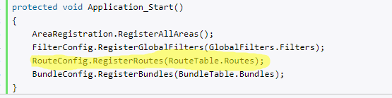

1. асп получает запрос с клиента

2. начинается процесс роутинга: происходит паттерн-матчинг который сопоставляет пришедший юрл к роут таблице. Сама таблица заполняется при старте приложения в соответсвии с указанными роутам, регаются сами роуты через глобал асакс, так что их можно считать сингл тоном. После того, как паттерн матчинг нашел соответсвующий роут, он перенаправляет запрос на соответсвующий роутер хэндлер, в нашем случае это MVCHandler.

3. далее MVC хэндлер пытается создать контроллер через контроллер фэктори (магия рефлексии), а затем заэкзекьютить выполнение найдненного контроллера (при старте прилаги создается дефолтная реализация фэктори)

4. после инициализации контроллера, ActionInvoker у контроллера определяет по имени либо сигнатуре с помощью аттрибутов, какой метод должен исполниться и вызывает его

5. бизнес-логика

6. возвращение резалта, типа ActionResult, ViewResult и тд

7. далее вступает в работу ViewEngine: выбирается из 3-х реализаций нужный вью энжин (WebForms, Razor, Blazor), и дальше уже создается вьюшка и отдается клиенту

Чтобы связать контроллеры MVC и их действия с запросами применяется система маршрутизации.

маршрутизацию на основе атрибутов Attribute-Based Routing. Атрибуты предоставляют более гибкий способ определения маршрутов.

Для определения маршрута непосредственно в контроллере, необходимо использовать атрибут [Route]:

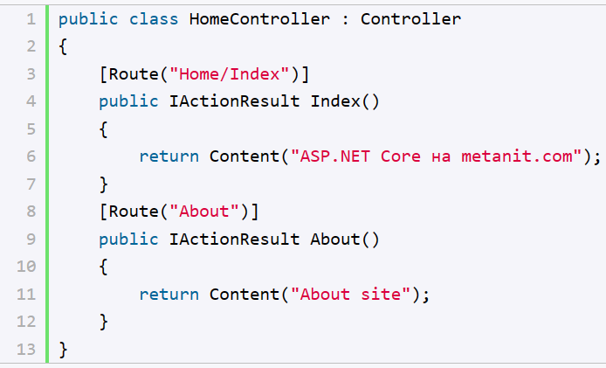

Если в проекте планируется использовать только маршрутизацию на основе атрибутов, то в файле Program.cs мы можем не определять никаких маршрутов. В этом случае для подключения в приложении возможностей маршрутизации достаточно применить метод MapControllers без определения конкретных маршрутов:

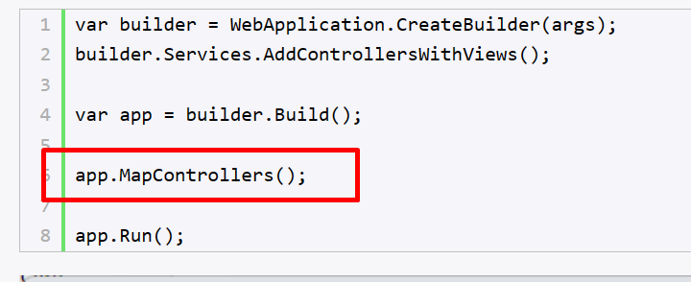

Но также мы можем комбинировать способы маршрутизации. При чем здесь надо учитывать, что маршрутизация на основе атрибутов имеет больший приоритет. Например, определим следующее действие контроллера:

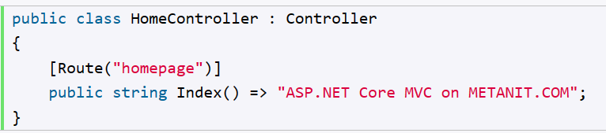

В качестве параметра атрибут Route принимает шаблон URL, с которым будет сопоставляться запрошенный адрес. И даже если у нас определен стандартный маршрут в файле Program.cs:

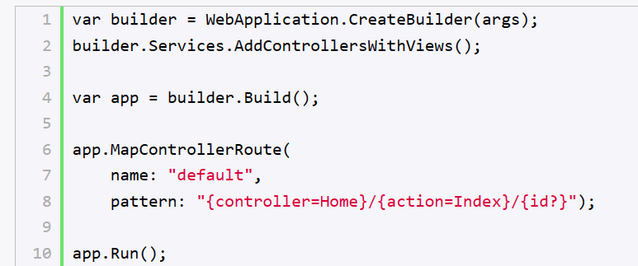

Запрос типа http://localhost:xxxx/home/index работать не будет, так как мы явно указали с помощью атрибута, что метод Index контроллера Home будет обрабатывать только запросы http://localhost:xxxx/homepage

Например, используем параметры и ограничения:

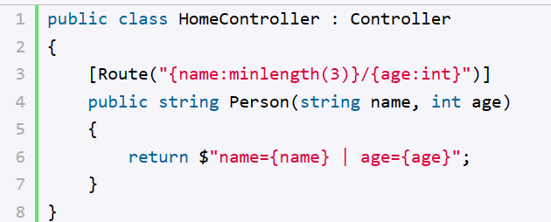

Или другой пример - применение необязательного параметра:

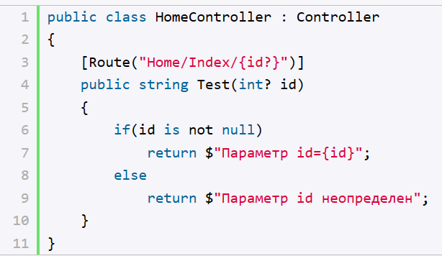

**Использование префиксов**

Допустим, у нас есть несколько методов, для которых определен свой маршрут, и мы хотим, чтобы эти маршруты начинались с одного определенного префикса. Например:

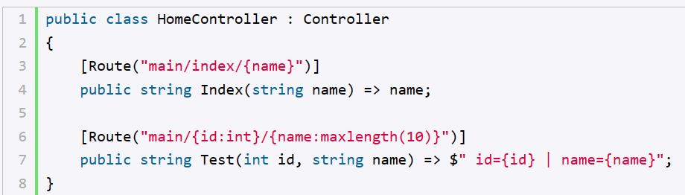

Вместо того, чтобы добавлять префикс "main" к каждому маршруту, мы могли бы определить его глобально для всего контроллера:

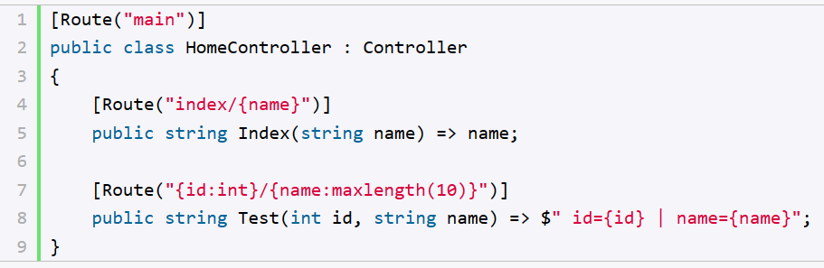

**Параметры controller и action**

От всех параметров шаблона маршрутов в атрибутах отличаются два параметра controller и action, которые ссылаются соответственно на контроллер и его действие и которые также можно получить в методе контроллера:

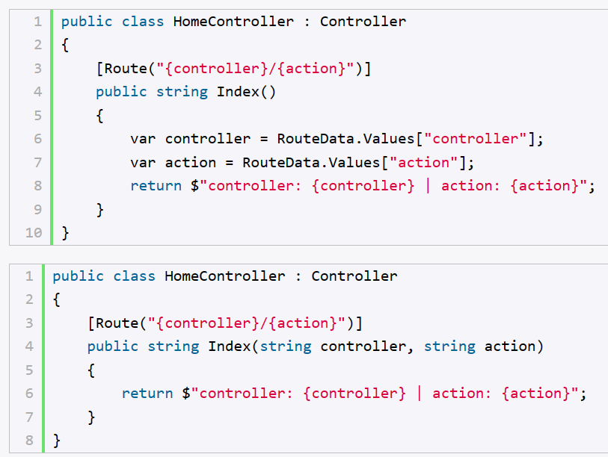

**Пользовательские**

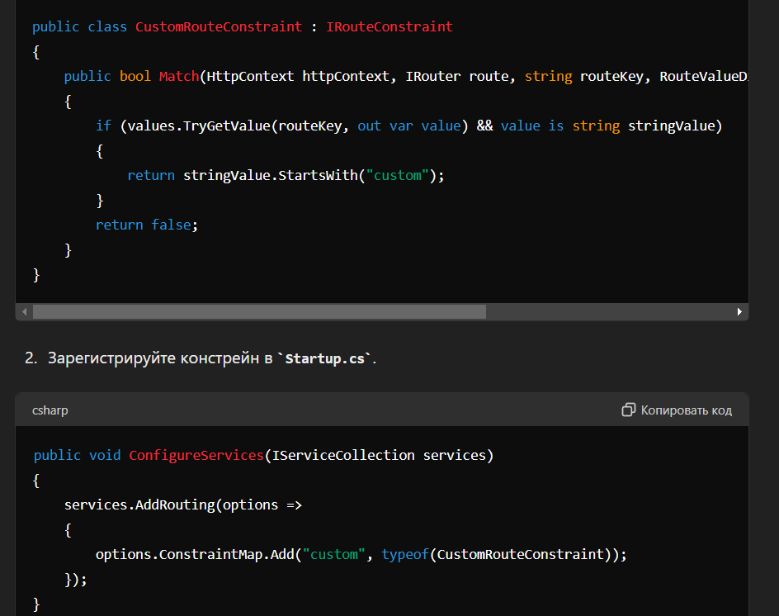

**Множественные маршруты**

С помощью атрибутов можно задать несколько маршрутов для одного метода. Например:

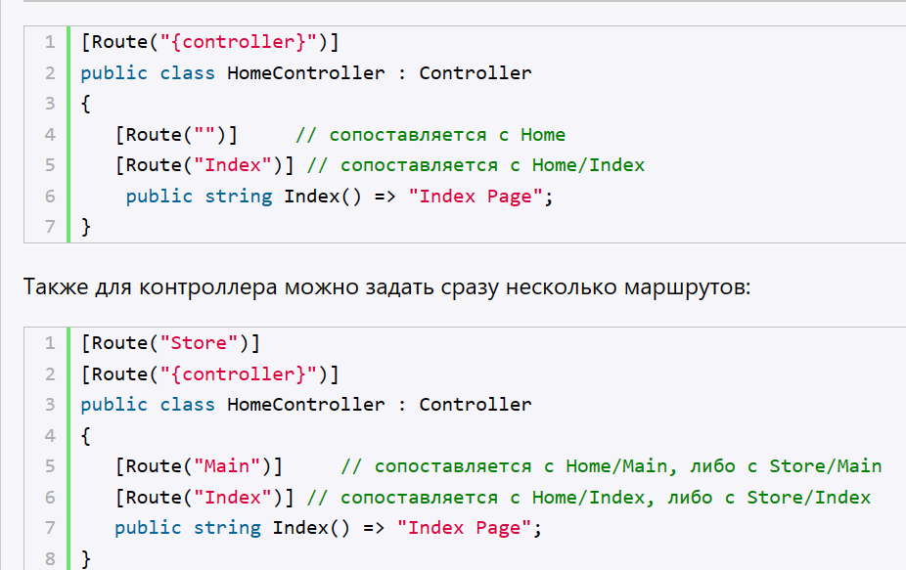

**Значения параметров по умолчанию**

Также параметры в атрибутах могут иметь значения по умолчанию:

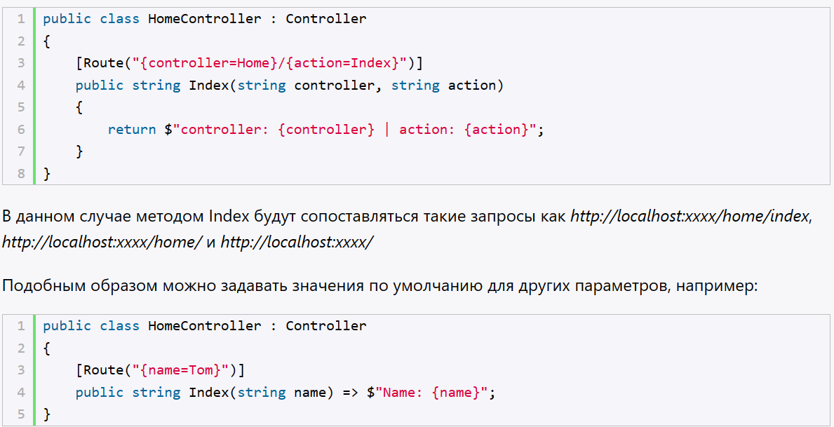

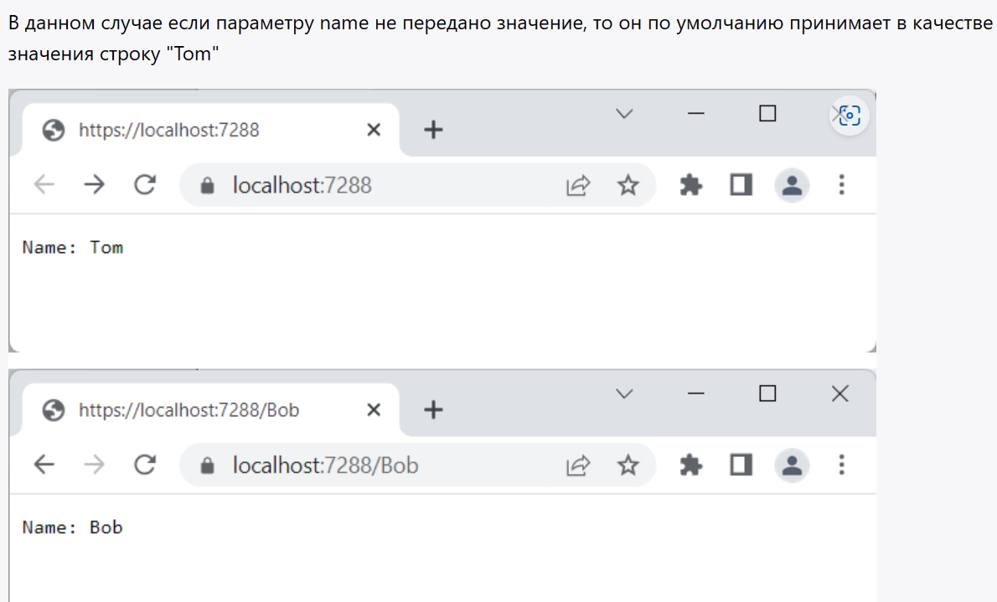

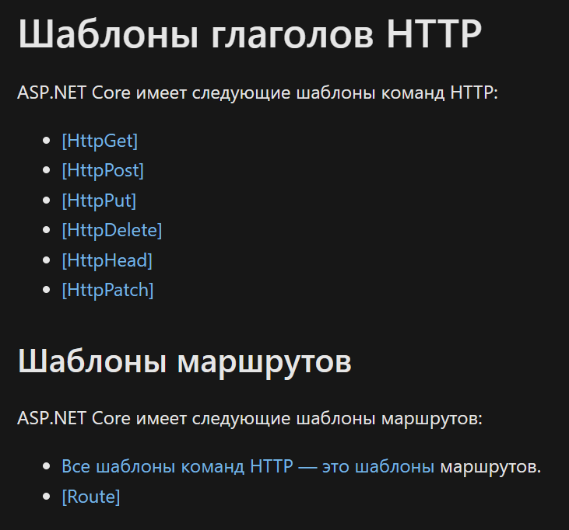 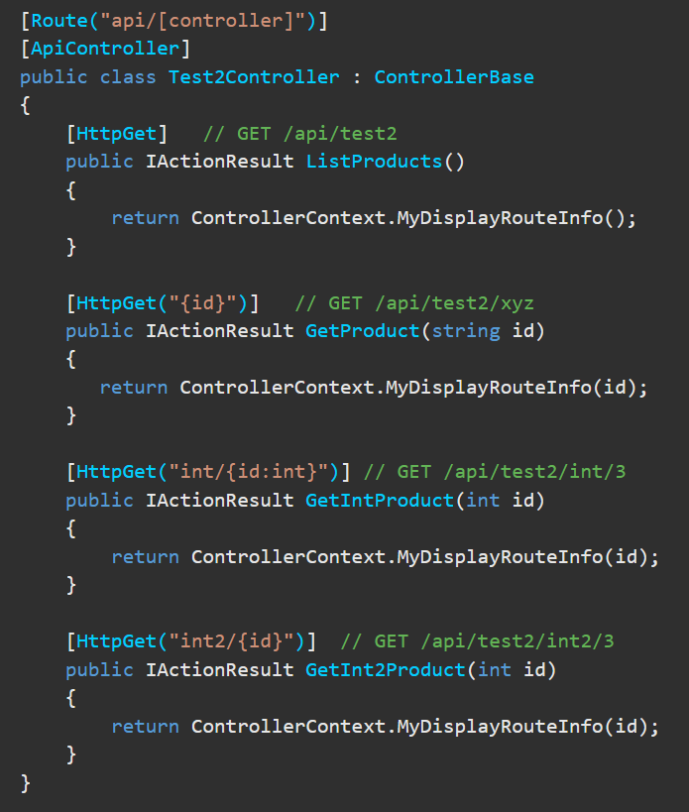

Маршрутизация в ASP подробнее: Маршрутизация к действиям контроллера в ASP.NET Core | Microsoft Learn

**Ограничения маршрутов**

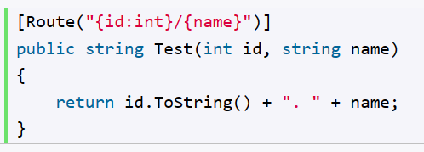

В определении сегмента id мы использовали ограничение, чтобы явно указать, что этот сегмент должен представлять целое число: id:int. Кроме int мы можем задать еще ряд ограничений по типу:

• alpha: соответствует только алфавитным символам латинского алфавита. Например, {id:alpha}

• bool: соответствует логическлму значению. Например, {id:bool}

• datetime: соответствует значению DateTime. Например, {id:datetime}

• decimal: соответствует значению decimal. Например, {id:decimal}

• double: соответствует значению double. Например, {id:double}

• float: соответствует значению float. Например, {id:float}

• length: соответствует строке определенной длины, либо ее длина должна быть в определенном диапазоне. Например, {id:length(5)} или {id:length(5, 15)}

• long: соответствует значению long. Например, {id:long}

• max: соответствует значению int, которое не больше значения max. Например, {id:max(99)}. Аналогичным образом действует ограничение min, только оно указывает на минимально допустимое значение сегмента.

• maxlength: соответствует строке, длина которой не больше определенного значения. Например, {id:maxlength(20)}. Аналогичным образом работает ограничение minlength, указывая на минимально допустимую длину строки

• range: указывает на диапазон, в пределах которого должно находиться значение сегмента. Например, {id:range(5, 20)}

• regex: соответствует регулярному выражению. Например, {id:regex(^\d{3}-\d{3}-\d{4}$)}

Атрибут Route устанавливает маршрут(-ы) по которым будет выполняться действие контроллера. В параметрах атрибута передается шаблон маршрута.

В ASP.NET Core атрибут Route используется для определения маршрутов на уровне контроллера и действия. Это позволяет гибко управлять URL-адресами и их сопоставлением с соответствующими контроллерами и действиями. Атрибутная маршрутизация предоставляет более декларативный способ настройки маршрутов по сравнению с традиционной маршрутизацией, определяемой в Startup.cs.

атрибут Route

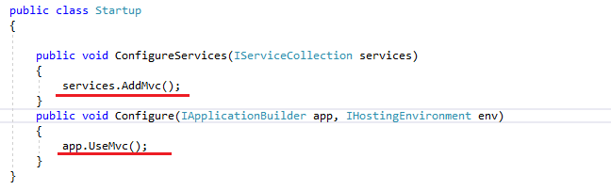

1. Платформа ASP.NET CORE: MVC-приложение, контроллер, жизненный цикл контроллера. событие OnAction, атрибуты HttpGet, HttpPost, …, AcceptVerb, принцип обработки параметров запроса, методы передачи данных в представление.

Контроллеры в ASP.NET Core MVC играют ключевую роль в обработке входящих HTTP-запросов, взаимодействии с моделью и возврате представлений (или данных) в ответ на эти запросы. Контроллеры содержат действия (методы), которые обрабатывают запросы, выполняют бизнес-логику и возвращают результаты.

**MVC Controller:** компонент приложения разработанного в соответствии с паттерном MVC. В одном приложении может быть несколько контроллеров.

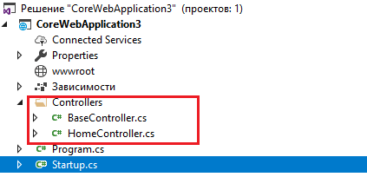

**MVC Controller:** программный класс, производный от одного из абстрактных классов: **Controller** или **ControllerBase**.

**MVC Controller: ControllerBase** не поддерживает view

**MVC Controller: Controller** поддерживает view

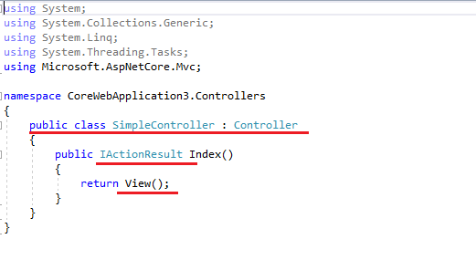

**MVC Controller:** reflection-поиск контролера, признаки

* неабстрактный public-класс;
* не generic;
* не вложен в другие типы;
* не декорирован [NonController];
* наследуется от Control, либо имя класса имеет суффикс Control.

**MVC Controller:** Action – действия: методы контроллера

* нестатический публичный метод котроллера;
* не является generic;
* не помечен атрибутом [NonAction];
* перегруженные методы могут быть только отмеченные атрибутами [Action], [ActionName], [AcceptVerbs], [HttpGet], [HttpPost];
* ref и out–параметры в действиях не допустимы;
* возвращает IActionResult;

**MVC Controller:**  интерфейс IActionResult.

Но в большинстве случаев мы будем иметь дело не с void и даже не с типом string, а с объектами типа IActionResult, которые непосредственно предназначены для генерации результата действия. Интерфейс IActionResult находится в пространстве имен Microsoft.AspNetCore.Mvc и определяет один метод:

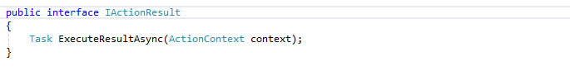

Метод ExecuteResultAsync() принимает контекст действия и выполняет генерацию результата.

Controller - поддерживает View, BaseController - не поддерживает

OnAction

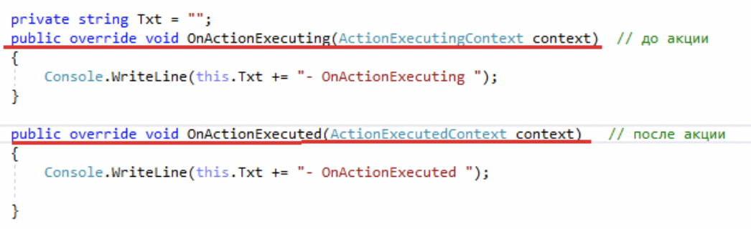

В базовом классе Controller кроме прочих есть следующие методы:

* **OnActionExecuting()** выполняется при вызове метода контроллера до его непосредственного выполнения;
* **OnActionExecuted()** выполняется после выполнения метода контроллера;
* **OnActionExecutionAsync()** представляет асинхронную версию метода OnActionExecuting().

В ASP.NET Core, события OnActionExecuting и OnActionExecuted используются для выполнения логики до и после выполнения метода действия. Эти события могут быть переопределены в фильтрах действий (Action Filters). Фильтры действий позволяют вставлять логику перед и после выполнения действий контроллера.

Методы в рамках одного действия могут обслуживать разные запросы. Для указания типа запроса HTTP нам надо применить к методу один из атрибутов: **[HttpGet], [HttpPost], [HttpPut], [HttpDelete] и [HttpHead]**. Если атрибут явным образом не указан, то метод может обрабатывать все типы запросов: GET, POST, PUT, DELETE и др.

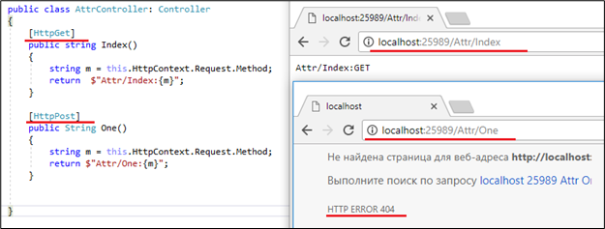

**[AcceptVerbs]**

Представляет атрибут, определяющий, на какие HTTP-команды будет отвечать метод действия. Т.е. в параметрах атрибута можно указать необходимые методы.

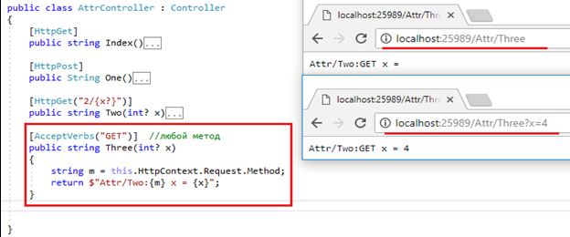

Принцип передачи параметров в метод действия:

Из строки запроса (Query String): Параметры передаются через строку запроса. Формат ? хуйня = хуй&jdjd =d djdj

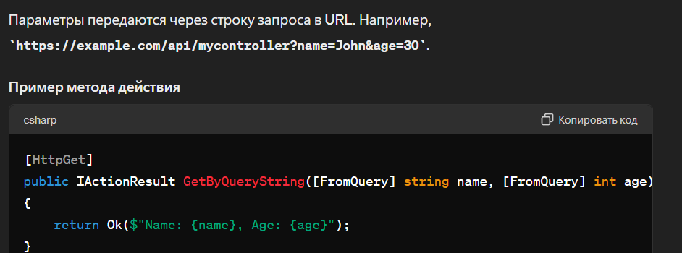

Параметры маршрута (Route Parameters)

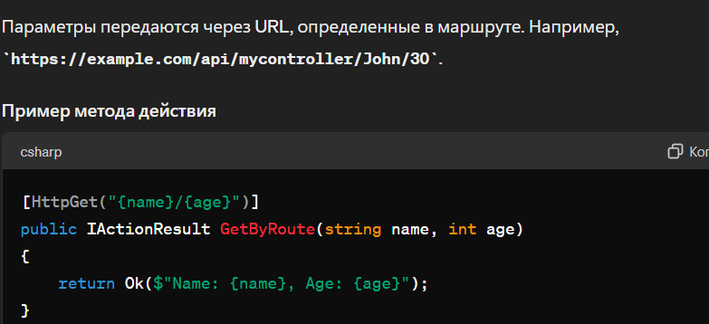

3. Тело запроса (Request Body)

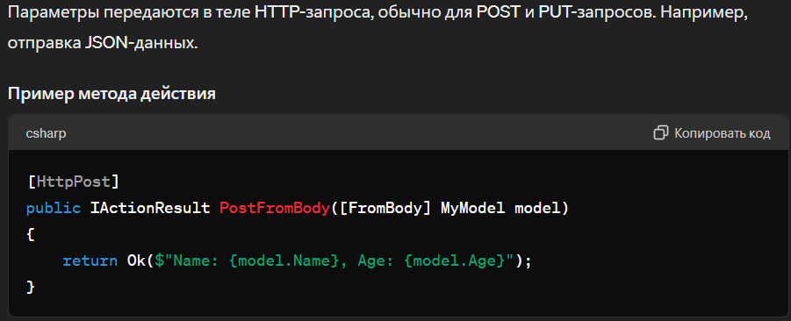

4. Заголовки (Headers)

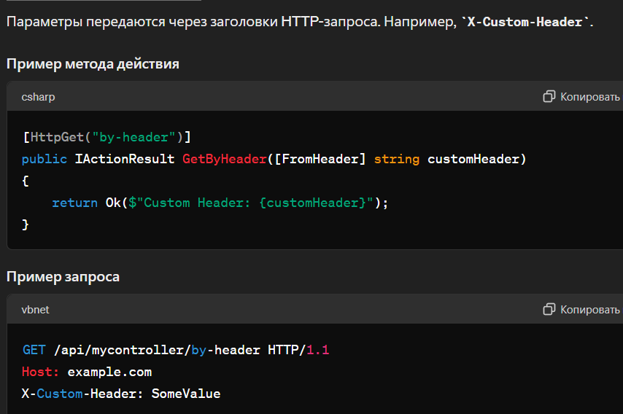

5. Данные формы (Form Data)

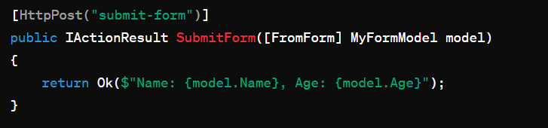

6. Файлы (Files)

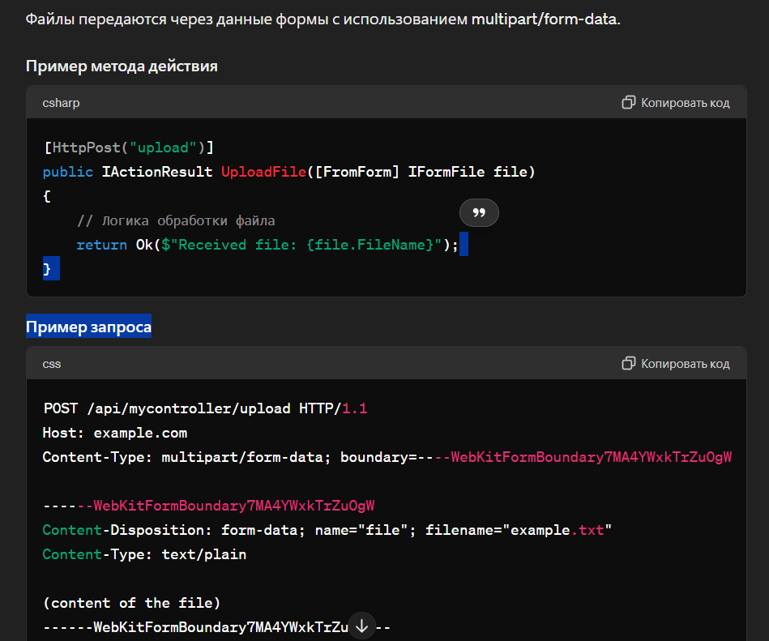

Способы передачи данных на View:  
  
1) ViewData (глобальный key-value словарь, выглядит примерно так: ViewData[“Foo”])  
  
2) ViewBag (подобен ViewData, но использует свойства вроде Foo)  
  
3) ViewModel (специальный класс для передачи данных)  
  
4) Передача модели через конструктор

**По какому принципу Controller находит View?**  
  
сначала ищет в Views/Controller_name/Action_name.cshtml  
  
потом в Views/Shared

Существуют различные способы передачи данных из контроллера в представление:

• ViewData

• ViewBag

• Модель представления

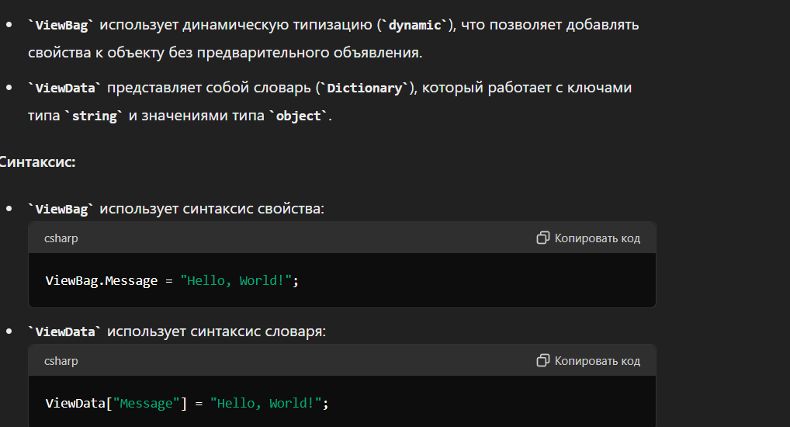

**ViewData**

ViewData представляет словарь из пар ключ-значение:

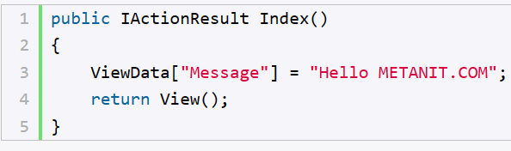

Здесь динамически определяется во ViewData объект с ключом "Message" и значением "Hello METANIT.COM". При этом в качестве значения может выступать любой объект. И после этому мы можем его использовать в представлении:

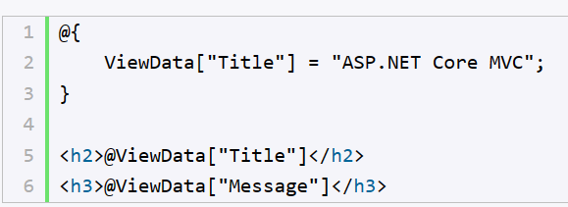

ViewBag во многом подобен ViewData. Он позволяет определить различные свойства и присвоить им любое значение. Так, мы могли бы переписать предыдущий пример следующим образом:

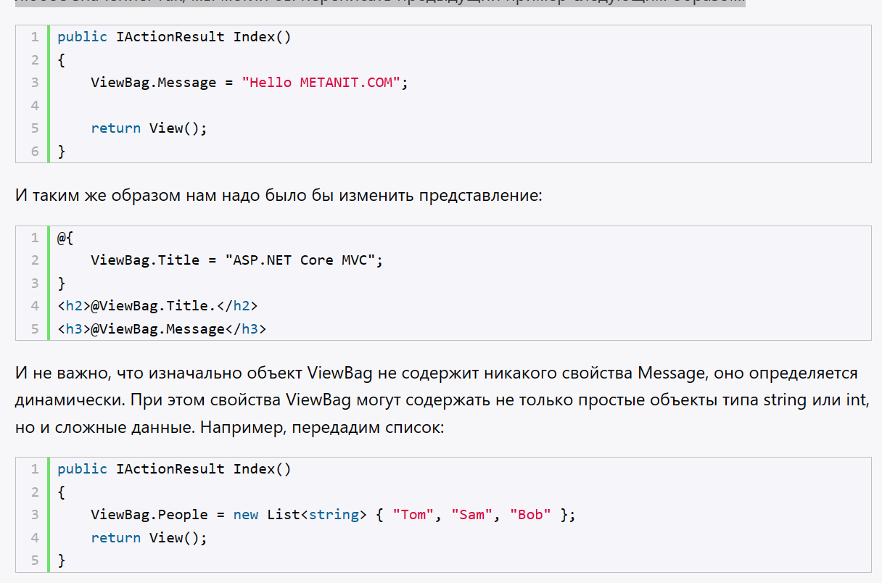

Модель представления является во многих случаях более предпочтительным способом для передачи данных в представление. Для передачи данных в представление используется одна из версий метода View:

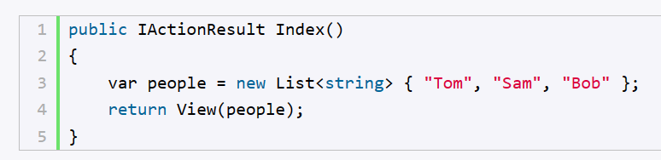

В метод View передается список, поэтому моделью представления Index.cshtml будет тип List<string> (либо IEnumerable<string>). И теперь в представлении мы можем написать так:

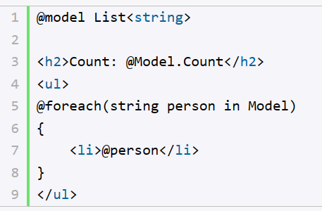

В самом начале представления с помощью директивы @model устанавливается модель представления. Тип модели должен совпадать с типом объекта, который передается в метод View() в контроллере.

Установка модели указывает, что объект Model теперь будет представлять объект List<string> или список. И мы сможем использовать Model в качестве списка.

1. Платформа ASP.NET CORE: MVC-приложение, представление, жизненный цикл представления, хэлперы, частичные представления, директивы @ model, @inherits, @function, @inject, @using, @addTagHelper, @removeTagHelper, @RenderSection, @RenderBody.

**Жизненный Цикл Представления**

1. **Получение запроса:** Пользователь отправляет запрос, который проходит через маршрутизацию и направляется к соответствующему контроллеру.
2. **Вызов контроллера:** Контроллер обрабатывает запрос и взаимодействует с моделью для получения данных.
3. **Выбор представления:** Контроллер выбирает представление для рендеринга данных.
4. **Рендеринг представления:** Представление рендерится с помощью Razor Engine и генерирует HTML.
5. **Отправка ответа:** Сгенерированный HTML отправляется обратно пользователю.

**Tag Helpers –** классы предназначенные для генерации Razor-разметки, расширяющей семантику html-разметки. В Razor: новый тег или html-тег с новыми атрибутами (при этом стандартные атрибуты могут быть сохранены).

**Создание html-хелперов**

**html-хелперы представляют собой вспомогательные методы, цель которых - генерация html-разметки.**

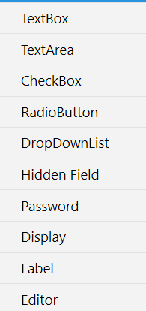

Для создния пользовательско надо расширение IHtmlHelper

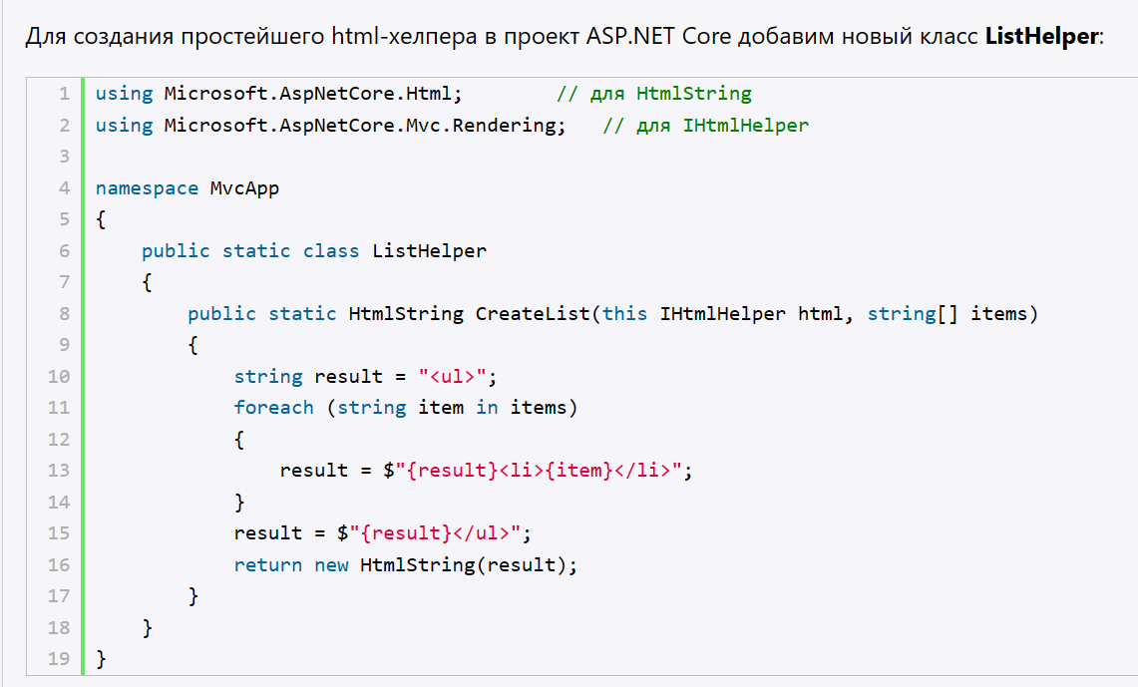

В новом классе хелпера определен один статический метод CreateList, принимающий в качестве первого параметра объект, для которого создается метод. Так как данный метод расширяет функциональность html-хелперов, которые представляет интерфейс Microsoft.AspNetCore.Mvc.Rendering.IHtmlHelper, то именно объект этого типа и передается в данном случае в качестве первого параметра. Второй параметр метода CreateList - массив строк-значений, которые потом будут выводиться в списке.

В самом методе просто пробегаемся по массиву строк и формируем из них разметку html в виде строки. Результатом метода является объект HtmlString, который в конструкторе получает разметку html в виде строки.

Этот очень простой метод уже может упростить работу с разметкой. Рассмотрим его использование. Допустим, нам надо в представлении вывести массив строк в списке:

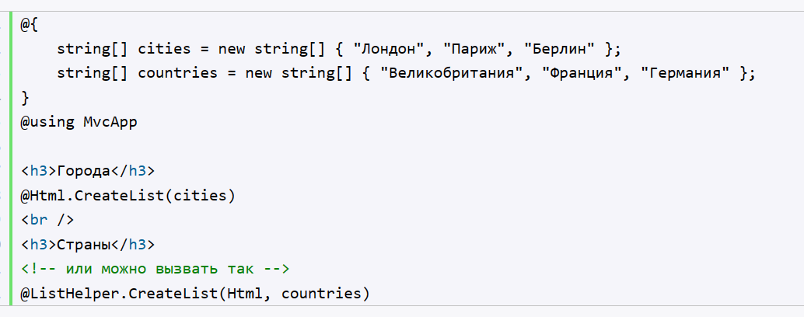

Поскольку html-хелпер представляет метод расширения для объекта IHtmlHelper, то для его применения нам достаточно написать Html.CreateList и передать в метод необходимые параметры. Либо мы можем вызвать его как метод класса, в котором он определен: ListHelper.CreateList

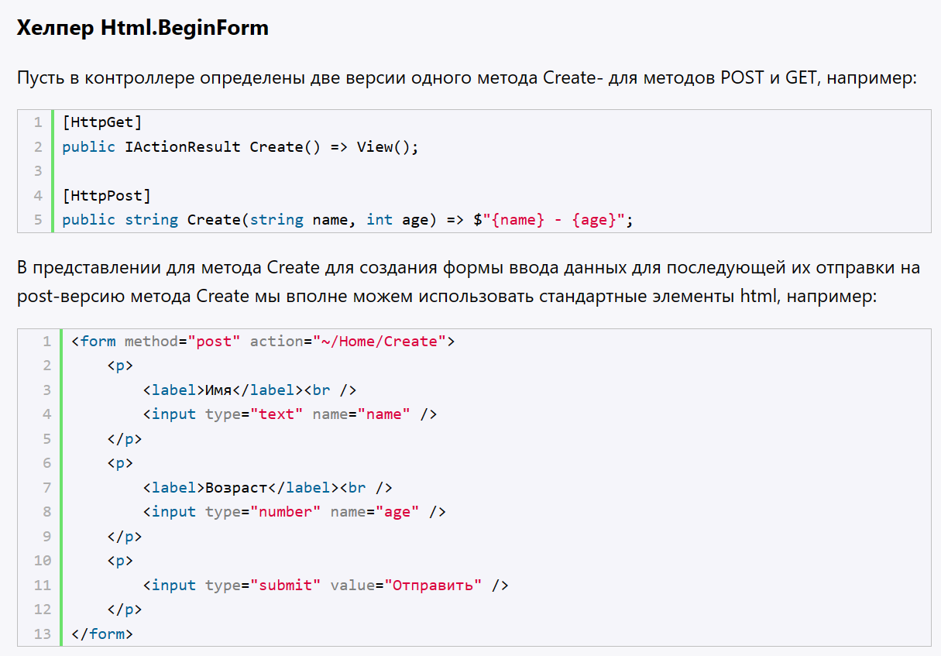

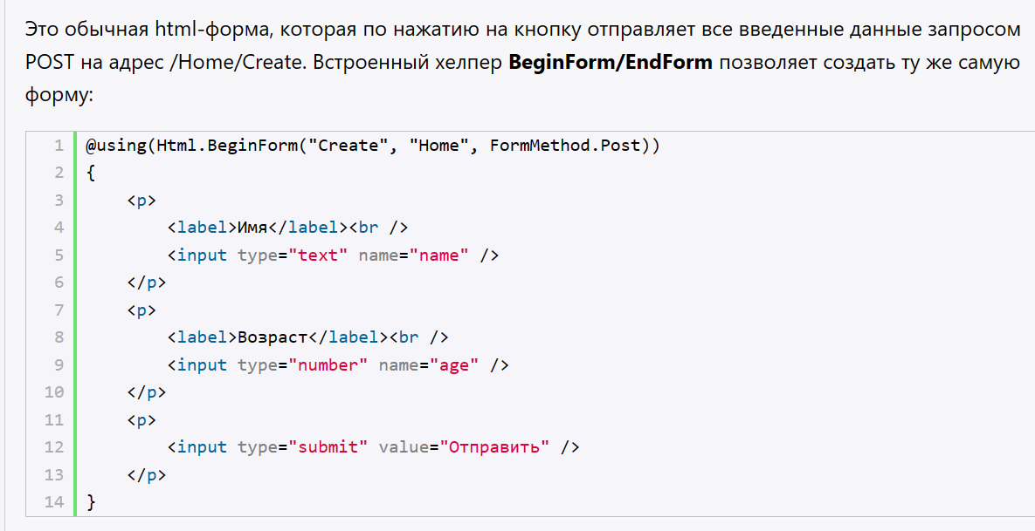

Метод BeginForm принимает в качестве параметров имя метода действия и имя контроллера, а также тип запроса. Данный хелпер создает как открывающий тег <form>, так и закрывающий тег </form>. Поэтому при рендеринге представления в выходной поток у нас получится тот же самый html-код, что и с применением тега form. Поэтому оба способа идентичны.

Хелпер Html.TextBox генерирует тег input со значением атрибута type равным text.

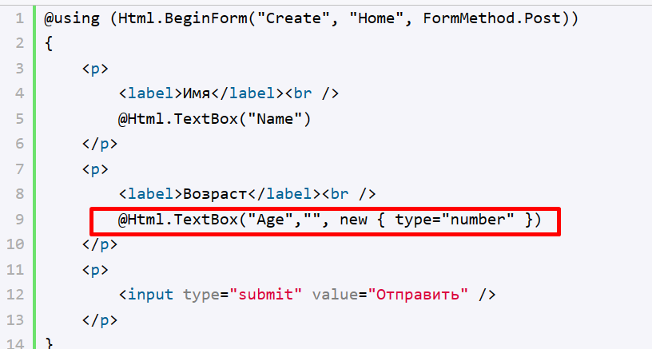

Хелпер позволяет установить ряд дополнительных параметров с помощью перегружженных версий. Так, вызов хелпера:

|  |  |
| --- | --- |
| 1 | @Html.TextBox("Age","", new { type="number" }) |

В качестве второго параметра устанавливает значение по умолчанию (здесь пустая строка). Третий параметр в виде анонимного объекта позволяет задать ряд атрибутов генерируемого html-элемента. Так, в данном случае мы указываем, что поле будет числовое, так как по умолчанию создаваемое поле расценивается как текстовое, то есть с атрибутом type="text".

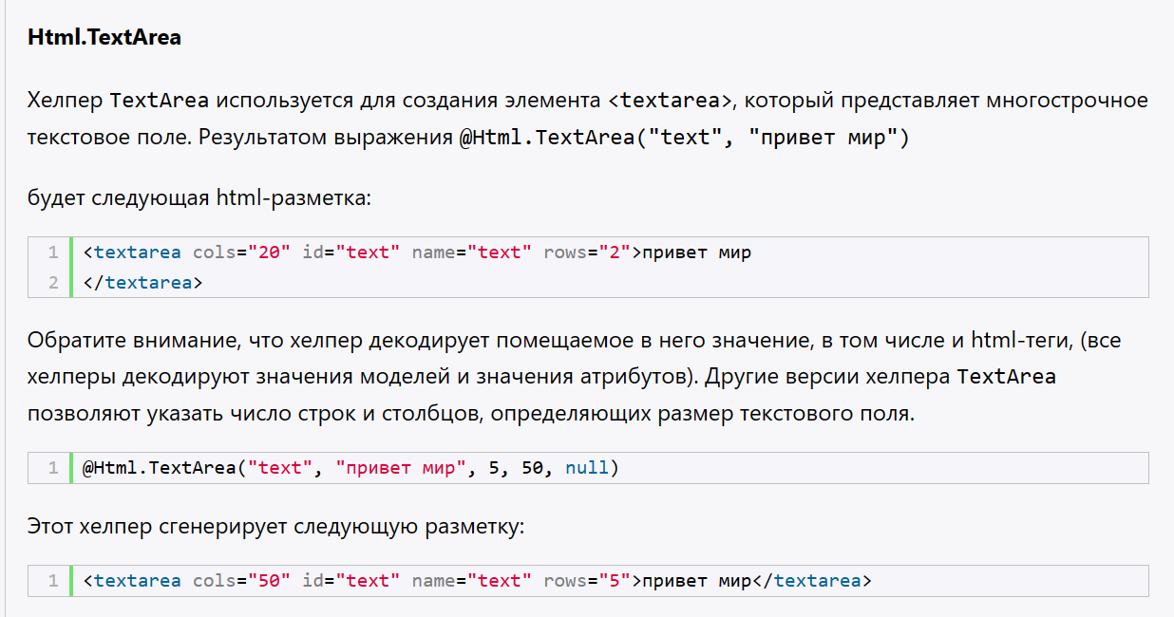

**Директива**- это инструкции для указания необязательных настроек, таких как регистрация пользовательского элемента управления и языка страниц.

Как правило, директива изменяет способ анализа представления или открывает доступ к дополнительным функциям.

**@model** означает, что данные, переданные в представление, имеют тип, следующий за данной директивой.

В C# оператор *using* позволяет обеспечить использование какого-то объекта. В Razor для создания вспомогательных функций HTML, содержащих дополнительное содержимое, используется тот же механизм. В следующем коде вспомогательные функции HTML используют оператор **@using** для создания тега <form>:

|  |
| --- |
| @using (Html.BeginForm())  {  <div>       Email: <input type="email" id="Email" value="">       <button>Register</button>      </div>  } |
| **@using директива с блоком кода**: Здесь **@using** используется не для импортирования пространств имен, а для создания блока кода, в котором инициализируется объект, который будет автоматически освобожден в конце блока. Это похоже на использование **using** в C# для управления ресурсами |

**Или**

Директива @using в ASP.NET Core MVC используется в представлениях Razor **для импортирования пространств имен**, что позволяет вам использовать классы и методы из этих пространств имен без необходимости указывать их полные квалифицированные имена

@using System

**Директива @using в файлах _ViewImports.cshtml**

Чтобы не повторять директиву **@using** в каждом представлении, вы можете определить общие директивы в файле **_ViewImports.cshtml**, который будет применяться ко всем представлениям в текущей папке и вложенных папках:

@using MyApp.Models

Директива **@functions** позволяет определить функции, которые могут применяться в представлении.

|  |
| --- |
| @*functions* {      public string GetHello()      {          return "Hello";      }  }  <div>From method: @GetHello()</div> |

**@*inherits*** – позволяет создать собственный базовый класс для представления; базовый класс должен быть производным от RazorPage или RazorPage<ModelType>.:

Директива **@inherits** в ASP.NET Core MVC используется в Razor представлениях для указания базового класса, от которого будет наследоваться представление.

|  |
| --- |
| using Microsoft.AspNetCore.Mvc.Razor;  public abstract class InhClass<TModel> : RazorPage<TModel>  {      public string Text{ get; } = "Example of  inherits";  } |

*CSHTML*

|  |
| --- |
| @inherits CustomRazorPage<TModel>  <div>Custom text: @CustomText</div> |

**@*inject***  - директива для внедрения зависимости  в представление

|  |  |
| --- | --- |
| public class VuiwInject{   private string txt=”empty”;   public ViewInject()   { Console.WriteLine(“constructor”);}     public string Set(string s)   { Console.WriteLine(this.txt=s);     retrun this.txt; }     public string Get(string s)   { Console.WriteLine(this.txt);     retrun this.txt; }  } | public void ConfigureServices(IserviceCollection services){  services.addMvc();  services.AddSingleton<Namespace.Inject.ViewInject>()  }    CSHTML  @***inject*** Namespace.Injects.ViewInject VI  @{ Layout=null;}  <body>  <p>VI get = @VI.Get()</p> @{VI.Set(“ok”);}  <p>VI get = @VI.Get()</p>  </body> |

@addTagHelper - подключение TagHelper из указанной сборки

@removeTagHelper - отключение указанных TagHelper

Layout. Компоновка – это представление, предназначенное для макетирования страниц.

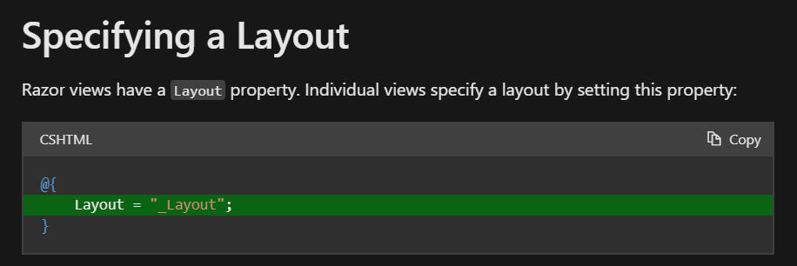

Местонахождение:

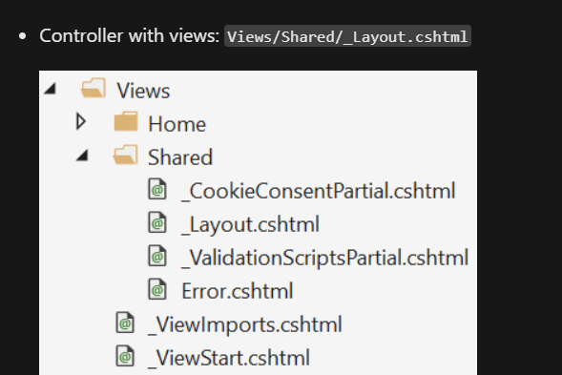

RenderBody() – метод представления-макета, предназначенный для отображения содержимого страниц, использующих данный макет.

RenderSection() – метод представления-макета, предназначенный для рендеринга секций. Секции могут определять местоположение содержимого в макете.

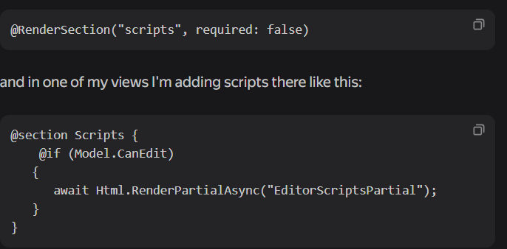

Partial View (частичное представление) – фрагмент Razor-разметки, предназначенный для повторного применения; любое представление может быть частичным представлением, но в этом случае не применяется _ViewStart.cshtml.

Partial, PartialAsync, RenderPartial, RenderPartialAsync

1. Платформа ASP.NET CORE: MVC-приложение, модель источника данных. Паттерн ORM.

**Модель** использует EntityFramework.

EntityFramework – это реализация ORM-модели.

ORM - суть база данных + ООП, и это абстракция над данными, реализованная средствами ООП

Code-first, Database-first, Model-first

Code First подход позволяет разработчикам сначала определить свои модели (классы) и затем создать базу данных на основе этих моделей. Это дает разработчикам полную контроль над кодом и структуру базы данных

### Database First

Database First подход используется, когда у вас уже есть существующая база данных, и вы хотите создать модели на основе этой базы данных. Это полезно, когда вы работаете с существующими данными или когда база данных разрабатывается независимо от приложения.

Model First подход позволяет разработчикам сначала создать модель визуально с помощью дизайнера модели, а затем сгенерировать базу данных и классы на основе этой модели

Модель источника данных в EF состоит из трех основных компонентов: Классы сущностей (Entity Classes) - представляют таблицы базы данных. Контекст данных (DbContext) - управляет доступом к базе данных. Конфигурация модели (Model Configuration) - настраивает отображение классов на таблицы базы данных (типо id, ограничения ).

ORM – это методология построения интерфейса с базой данных, которая предполагает, что объектам базы данных ставится в соответствие программный объект. Таблице соответствует DbSet; структуре таблицы – класс-модель, в котором прописаны свойства, и каждое свойство соответствует столбцу таблицы; строке соответствует элемент коллекции DbSet.

  - **таблице** соответствует **DBSet**

  - **базе данных** - **ContextDB**, в котором прописаны DBSetы

  - **структуре таблицы** - **модель, класс**, в котором прописаны свойства, каждое из которых соответствует столбцу

  - **строке таблицы** - **элемент коллекции DBSet**

  - репозиторий - слой ПО, надстраивающийся над API Entity Framework

**Что такое репозиторий моделей или репозиторий в EF?** – это слой ПО, который надстраивается над API EF. Это реализация интерфейса (dll). Эти dll можно легко заменять. Имеет контекстный тип методов (имена типа FindStudents).

View могут иметь доступ к модели, но их нельзя пускать в модель. Контроллер должен получать данные через параметры. Зависимость между Model и Controller должна уменьшаться через репозитории или DI.

***Какая-то Смеловская херня на всякий случай:***

**DTO** – класс, содержит данные **без логики** (могут быть свойства и поля). Используется для передачи данных между приложениями или слоями приложения. JSON объект – сериализация dto.

**Value Object** – при DDD подходе, данные объединяются в объекты, используются для передачи, агрегации данных. Похож на Entity Object, но **не содержит идентификатора**. Два Value Object между собой не различаются. Может содержать методы.

**POCO** (Plain old CLR Object): аналог POJO (Java). Может содержать **логику** (методы), **может быть и Value и Entity.**

DAO: Data Access Object: паттерн проектирования – абстрактный интерфейс к БД, класс содержит CRUD.

DTO – экземпляр сущности, отделяет бизнес-логику от механизмов сохранения. Бизнес-объект работает не с бд, а с сущностями DTO.

**Abstract Factory:** DAO можно представить как фабрику.

Repository: паттерн проектирования. Находится на стороне бизнес-логики. Набор классов и методов, которым соответствует некоторая логика. **Не** **всегда** реализует CRUD. Настроен на бизнес. Ассоциируется с Domain Drive Design.

Интерфейс – это контракт.

**Data Mapper** – сопоставляет данные на уровне бизнес-логики на данные, которые лежат в хранилище данных.

ORM, DAO – идут со стороны бд. Строим модель над данными. Паттерн проектирования, применяется для работы с данными. Концепция бд/ооп, ООП-интерфейс с бд.

**Eager loading** – загрузка связанных объектов сущности одновременно с основным объектом.

**Lazy loading** – ленивая загрузка, связанные объекты только при необходимости, оптимизация процесса чтения.

**Identity Map** – жадное получение объекта из бд 1 раз в рамках сессии, позволяет избегать противоречия в данных, возникает из-за запросов.

ODBC – платформозависимый (это вроде драйвер или что это вообще)

1. Платформа ASP.NET CORE: внедрение зависимостей.

Dependency injection (DI) или внедрение зависимостей представляет механизм, который позволяет сделать взаимодействующие в приложении объекты слабосвязанными. Такие объекты связаны между собой через абстракции, например, через интерфейсы, что делает всю систему более гибкой, более адаптируемой и расширяемой.

В центре подобного механизма находится понятие зависимость - некоторая сущность, от которой зависит другая сущность.

Фреймворк ASP.NET Core предоставляет ряд встроенных сервисов, которые мы можем использовать. Но также мы можем создавать свои собственные сервисы.

Работа с внедрением зависимостей в ASP.NET Core

1.Регистрация служб

Вначале необходимо зарегистрировать службы (services), которые будут доступны для внедрения. Это обычно делается в методе ConfigureServices в классе Startup.

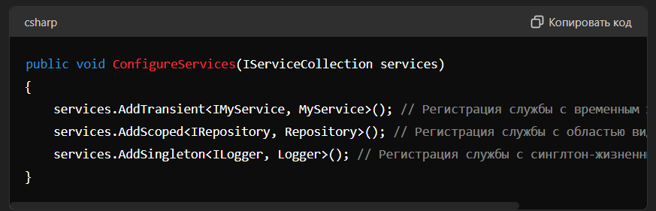

2.Внедрение зависимостей в контроллеры или другие компоненты

После того как службы зарегистрированы, их можно внедрить в контроллеры или другие компоненты, используя конструкторы или свойства.

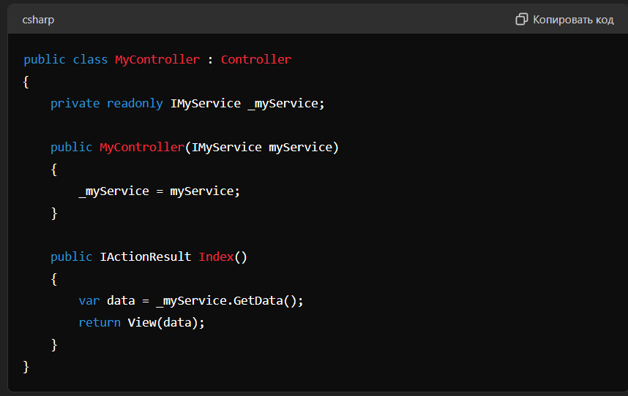

В этом примере служба IMyService внедряется в контроллер MyController через конструктор.

3. Использование внедренных зависимостей

После внедрения службы в контроллер (или другой компонент), вы можете использовать ее для выполнения нужных действий в методах контроллера.

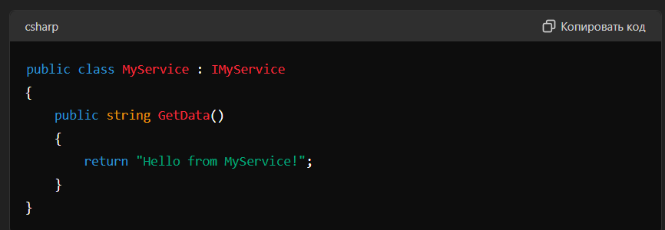

ASP.NET Core позволяет управлять жизненным циклом внедряемых в приложении сервисов. С точки зрения жизненного цикла сервисы могут представлять один из следующих типов:

• Transient: при каждом обращении к сервису создается новый объект сервиса. В течение одного запроса может быть несколько обращений к сервису, соответственно при каждом обращении будет создаваться новый объект. Подобная модель жизненного цикла наиболее подходит для легковесных сервисов, которые не хранят данных о состоянии

• Scoped: для каждого запроса создается свой объект сервиса. То есть если в течение одного запроса есть несколько обращений к одному сервису, то при всех этих обращениях будет использоваться один и тот же объект сервиса.

• Singleton: объект сервиса создается при первом обращении к нему, все последующие запросы используют один и тот же ранее созданный объект сервиса

После добавления сервисов в коллекцию Services объекта WebApplicationBuilder они становятся доступны приложению, в том числе и в кастомных компонентах middleware. В middleware мы можем получить зависимости тремя способами:

• Через конструктор

• Через параметр метода Invoke/InvokeAsync

• Через свойство HttpContext.RequestServices

1. Платформа ASP.NET CORE: простейшее Web API-приложение.

WebAPI - реализация REST-серверов, REST - один из архитектур клиент-серверного приложения, связанная с появлением SPA, когда за сч ёт богатого клиента упрощается сервер (не гонит разметку, только возвращает джейсоны или XMLины), использует в основном 4 метода: (get, post, put, dlete), есть правила, сводящиеся к архитектуре клиент-сервре, отсутствию серверного состояния, кеширование только на стороне клиента и клиент явно управляет кешированияем, единообразный интерфейс, для клинта сервере представляется конечным (работать только с один сервером и ничего не знать кроме тех uri, которые были ему предоставлены), допускается загрузка апплетов

Есть куча технологий, в каждой из которых это делается по-своему. Самый просто способ в аспах - handler. Возвращаемые значения сериализуются в json, реже в xml

В некоторых случаях REST-сервер совмещают с сервером, отдающим разметку (когда нет смысла отдельно ставить нжинкс)

Существуют разные подходы при генерации ответов. Есть лаконичный (на ГЕТ надо отвечать json/xml. Нужно ли что-то вовзрашать на оставльные методы? При таком подходе тело не возвращается, возвразается только ответ со статусом (200 или 400, не важно). Часто бывает неудобно (пусть есть список элементов на странице. Тогда удобнее при отправке запроса на удаление на сервер и получении кода 200 и идентификатора удалённого объекта удалить этот объект со страницы))

Все идентификаторы стоит выносить в URI

Если поддерживается несколько коллекций, то удобнее писать прилодение при помощи MVC, где каждый контроллер обрабатывает свою коллекцию

Хороший сервис позволяет указывать только те атрибуты, которые изменились, чтобы не выполнять лишнюю работу и не тягать большие объекты, когда не надо

1. Платформа ASP.NET CORE: реализация REST-приложения.

**REST**: Архитектурный стиль взаимодействия компонентов распределенного приложения.

**RESTful**: описание web-службы, поддерживающей REST-интерфейс в полном объеме (со строгим соблюдением правил).

**REST**: нет официального стандарта, но REST использует стандарты HTTP, URL/URI, XML, JSON.

**Какая альтернатива для REST? - RPC !!! ВАЖНО !!!**

**REST:** два основныхтипа ресурса – коллекции и элемент коллекции: /api/users, /api/users/288.

REST в ASP.NET Core реализуется **WebAPI** приложением !!!!!!!

шесть обязательных ограничений:

1. модель клиент-сервер;
2. отсутствие состояния на стороне сервера,  сохранение состояния допускается на стороне **клиента**, допускается сохранение состояния в другом сервисе (например, в БД);
3. кэширование на стороне клиента, сервер явно управляет кэшированием;
4. единообразие интерфейсов (идентификация ресурсов (URI), манипуляция ресурсами через представления, самодостаточные сообщения, HATEOAS);
5. для клиента сервер должен представляться конечным; (многоуровневость архитектуры )
6. код по требованию: допускается (необязательно) выгрузка на клиент апплетов или сценариев для расширения его функциональности

**HATEOAS: Hypermedia As The Engine Of Application State** – гипермедиа в качестве управления состоянием.

**Гипермедиа**: технология обработки, структурирования информации и произвольного доступа к ее элементам с помощью гиперсвязей (Тед Нильсон, 1965), WWW – реализация гипермедиа.

HATEOAS: Hypermedia As the Engine of Application State.

Для чего?  Позволяет получить инфу и настроить клиент. Это дает возможность на стороне сервера менять ссылки. Принцип формата ответов, в которых идут дополнительные ссылки на ресурсы этого сервера.

**16. REST:** **общепринятые правила**

1. Общий префикс для всех ресурсов сервиса … /API/…,

[http://API.BSTU.BY/](http://api.bstu.by/)...

1. Два типа ресурсов: коллекция (users, students, …), элемент коллекции /api/users/238, /api/students/ef3d26.
2. Поддержка иерархических связей между ресурсами …/api/users/238/cars/aah4899
3. Ограничить количество HTTP-статусов, сопроводить сообщение дополнительным кодом (например 20003, 404001,…),сделать отдельный ресурс (HATEOAS link) для пояснения ошибок <http://ccc/api/errors/20003>.
4. Подавление статуса ответа  …/api/students/ef3d26?status_code=200. (когда нужно принудительно установить определенный статус ответа для специфических случаев. )
5. Версионность  /api/students/ef3d26?v=7. ( Использование версионирования в URI позволяет поддерживать совместимость и изменять API без нарушения работы старых клиентов.)
6. Постраничное получение данных: параметры limit, offset.
7. Сортировка: параметр sort для сортировки результатов запроса
8. Все фильтры вынести за знак вопроса: …/api/students?minbday=1998101&maxbday=20001231&gender=m.
9. Пользователь получает только то, что хочет (Клиенты могут выбирать только необходимые поля для получения): …/api/students?field=bday,surname,gender.
10. Обозначать в запросе формат сообщений через расширение в URI (желательна поддержка нескольких форматов):

…/api/students.**json**?field=bday,surname,gender;

один из форматов должен быть по умолчанию; могут применяться заголовки Accept и Content-Type со значениями application/xml и application/json для запроса или обозначения в ответе формата.

1. Глобальный поиск: ../api/search?q=19600107+Иванов.
2. Документация.

**REST:** недостатки

* нет общепризнанного стандарта RESTful API;
* не все браузеры поддерживают полный словарь REST-методов (PUT, DELETE); на практике часто  используется только GET и POSТ(insert, delete, update);
* не однозначны коды состояний.

1. **REST**: **Representational State Transfer** - передача состояния представления.

2. **REST**: представление – это URI (идентификатор ресурса), управление ресурсом с помощью глаголов (GET, POST, PUT, DELETE).

3. **REST**: Архитектурный стиль взаимодействия компонентов распределенного приложения.

4. **REST**: автор **Roy Fielding**, описан в диссертации «Архитектурные стили и дизайн сетевых программных архитектур», 2000 г.

5. **REST**: реализация (альтернатива) RPC.

6. **RESTful**: описание web-службы, поддерживающей REST-интерфейс в полном объеме (со строгим соблюдением правил).

7. **REST**: нет официального стандарта, но REST использует стандарты HTTP, URL/URI, XML, JSON.

8. **REST:** два основныхтипа ресурса – коллекции и элемент коллекции: /api/users, /api/users/288.

9. **REST**: шесть обязательных ограничений:

-   модель клиент-сервер;

-   отсутствие состояния на стороне сервера,  сохранение состояния допускается на стороне клиента, допускается сохранение состояния в другом сервисе (например, в БД);

-   кэширование на стороне клиента, сервер явно управляет кэшированием;

-   единообразие интерфейсов (идентификация ресурсов, манипуляция ресурсами через представления, самодостаточные сообщения, HATEOAS);

-   для клиента сервер должен представляться конечным;

-   код по требованию: допускается (необязательно) выгрузка на клиент апплетов или сценариев для расширения его функциональности.

10. **REST:** GET (select), POST(insert), PUT (update), DELETE (delete).

13. **HATEOAS: Hypermedia As The Engine Of Application State** – гипермедиа в качестве управления состоянием.

14. **Гипермедиа**: технология обработки, структурирования информации и произвольного доступа к ее элементам с помощью гиперсвязей (Тед Нильсон, 1965), WWW – реализация гипермедиа.

1. Платформа ASP.NET CORE: Web API/MVC-приложение.

ASP.NET Core поддерживает две основные модели разработки веб-приложений: Web API и MVC (Model-View-Controller). Давайте рассмотрим каждую из них подробнее.

**Web API в ASP.NET Core**

Web API предназначен для создания HTTP-сервисов, которые могут использоваться различными клиентами, такими как веб-приложения, мобильные приложения и другие сервисы. Он позволяет создавать API, которые возвращают данные в формате JSON, XML и других форматах, обычно используя HTTP-методы (GET, POST, PUT, DELETE и т.д.).

**Особенности Web API:**

1. **Архитектурный стиль REST**: Web API часто используется для реализации RESTful API, предоставляющего структурированный способ доступа к данным через стандартные HTTP-методы.
2. **Контроллеры**: В Web API основной компонент – это контроллеры (**Controllers - атрибут [ApiController]**), которые обрабатывают HTTP-запросы и формируют HTTP-ответы.
3. **Модели данных**: Входные и выходные данные передаются в виде моделей данных (DTO - Data Transfer Objects), которые сериализуются в JSON или другие форматы.
4. **Маршрутизация**: Маршрутизация в Web API определяется атрибутами маршрутизации или настройками в **Startup.cs**, что позволяет точно задать, какой контроллер и метод должны обрабатывать определенный запрос.

**MVC (Model-View-Controller) в ASP.NET Core**

MVC в ASP.NET Core предназначен для создания веб-приложений с шаблоном Model-View-Controller, который отделяет бизнес-логику от пользовательского интерфейса и данных.

**Особенности MVC:**

1. **Разделение на слои**: Модель (**Model**) представляет данные и бизнес-логику, Представление (**View**) отвечает за отображение данных пользователю, а Контроллер (**Controller**) обрабатывает пользовательские запросы и управляет взаимодействием между Моделью и Представлением.
2. **Рендеринг представлений**: Представления в MVC часто создаются с использованием Razor синтаксиса для HTML с возможностью внедрения кода C#.
3. **Аннотации и атрибуты**: Атрибуты маршрутизации и аннотации используются для настройки маршрутизации и поведения контроллеров и их методов.

**Различия между Web API и MVC**

* **Цель**: Web API предназначен для создания HTTP-сервисов и API, тогда как MVC используется для создания веб-приложений с шаблоном Model-View-Controller.
* **Формат ответов**: Web API обычно возвращает данные в формате JSON или XML, в то время как MVC часто возвращает HTML для отображения страниц.

**Маршрутизация**: Web API использует атрибуты маршрутизации или настройки в **Startup.cs**, тогда как MVC часто использует соглашения и шаблоны маршрутизации.

1. Платформа ASP.NET CORE: middleware, разработка объектов middleware.
2. **Конвейер** обработки HTTP-запроса.
3. **Структура** ASP.NET CORE-приложения.



1. **Структура** middleware-структуры.



1. **Встроенныe** в ASP.NET CORE-приложение middleware-элементы.



1. **Порядок** выполнения middleware-элементов.



1. **UseEdpoints** конечная точка конвейера.



1. **UseMiddleware<>**.



middleware:

* Microsoft.AspNetCore.Routing.EndpointMiddleware добавляет в конвейер обработки запроса конечные точки. Добавляется в конвейер с помощью метода UseEndpoints()
* Microsoft.AspNetCore.Routing.EndpointRoutingMiddleware добавляет в конвейер обработки запроса функциональность сопоставления запросов и маршрутов. Данный middleware выбирает конечную точку, которая соответствует запросу и которая затем обрабатывает запрос. Добавляется в конвейер с помощью метода UseRouting()

Причем обычно не требуется явным образом подключать эти два компонента middleware. Объект WebApplicationBuilder автоматически сконфигурирует конвейер таким образом, что эти два middleware добавляются при использовании конечных точек.

middleware – подключенные компоненты (модули), предназначенные для обработки запросов.

